 БТПП в медийното пространство 15.03.2013

http://www.bcci.bg/news/5233 14.03.2013
Председателят на БТПП представи предимствата за инвестиции в България на форум в Цюрих-Швейцария

Икономически форум за България се проведе на 13 март в централата на OSEC (Федералната агенция за насърчаване на търговията и инвестициите) в Цюрих. От българска страна, с презентации участваха Н.Пр. Меглена Плугчиева, посланик на България в Швейцария,
Цветан Симеонов, председател на БТПП, адв. Нели Ташева, лектор по правни и данъчни аспекти на чуждестранните инвестиции в България, и Васил Радойновски, изпълнителен директор на Българо-швейцарската търговска камара.

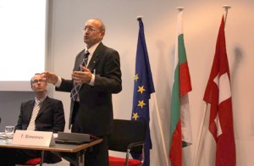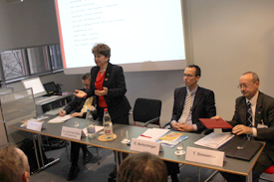
Председателят на БТПП Цветан Симеонов представи пред швейцарските фирми атрактивната бизнес среда и условията за инвестиции в страната ни, с акценти върху макроикономическите индикатори, кредитен рейтинг, добра изходна точка за достъп до пазари в Европа и Близкия изток, квалифицирана работна ръка. Той очерта конкретните предимства за инвестиции в страната ни: членство в ЕС и НАТО, стабилна валута, нисък бюджетен дефицит и държавен дълг - вторият най-нисък държавен дълг в Европейския съюз (17% от БВП) и един от най-ниските бюджетни дефицити (2,1%) за 2011 г. Разходите за бизнес също са ниски: 10% корпоративен данък, 10% данък върху доходите на физическите лица и конкурентно заплащане на труда в рамките на ЕС. Енергийните разходи за наемането на офисни сгради и помещения, също са едни от най-ниските в сравнение с другите страни-членки на ЕС. В края на експозето Симеонов представи очакванията на българските фирми за бизнес климата през 2013 г.– част от проучване на европейско ниво, извършено сред членовете на БТПП.

Повече от 70 представители на швейцарския бизнес, от различни сектори взеха участие във форума. Присъстваха компании от сферата на електрониката и електротехниката, машиностроенето, консултантски услуги, туристически бизнес и други. Изключителният интерес е породен от факта, че събитие от такъв мащаб за България не е организирано в последните 10 години в Швейцария.

Като посланик на добрите бизнес практики в България, в събитието участва Едуард Хени, изпълнителен директор на „Оскар Рюег България“ ЕООД - Стара Загора. Фирмата произвежда метални формировани детайли с висока сложност за автомобилната индустрия и има годишен оборот над 3 млн. лв.

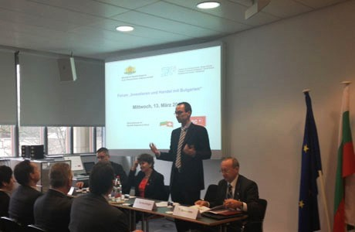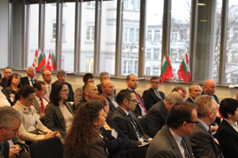
Швейцария е перспективен търговски и икономически партньор за България поради благоприятния търговско-политически режим, изгодните условия за реализиране на реекспортни, транзитни, финансови и други специфични търговско-икономически операции, високото технологично равнище на индустрията, значителната стабилност на нейната икономика и национална валута. Страната има силна протекционистична политика за насърчаване на малките и средни предприятия, както и много добре функционираща система на обвързаност между образованието, науката и реалния бизнес. Благодарение на прилагането и на дуалната система за професионално обучение безработицата в Швейцария е само 2,9%. Наскоро БТПП участва в дискусия за предимствата на тази система и приложението й в България чрез приемане на съответни законодателни решения.
Партньори на БТПП в Швейцария са OSEC - Федералната агенция за насърчаване на търговията и инвестициите; SOFI – Швейцарска организация за насърчаване на инвестициите; SIPPO- Швейцарска програма за насърчаване на вноса.
=================================================

http://money.bg/news/id_1693947033http://www.bcci.bg/news/5228
http://www.svobodnoslovo.eu/?p=117734
http://www.google.com... =479
БТПП подкрепя обявените задачи на служебния кабинет
БТПП изпрати приоритетите на предприемачите до служебния кабинет
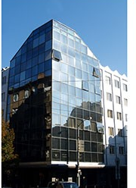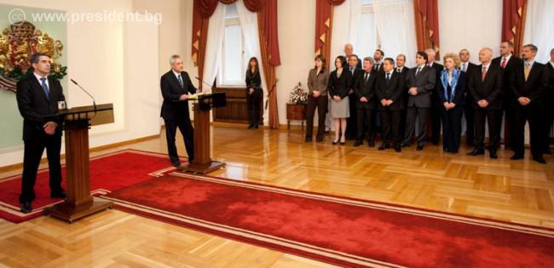

Палатата изпрати на президента и служебния премиер приоритети в защита на предприемачеството, приети от УС на БТПП
Във връзка с обявения състав на служебното правителство и декларираните неотложни задачи, БТПП изразява подкрепата си за неговата успешна бъдеща работа. В тази връзка Палатата изпрати писмо до президента Росен Плевнелиев и до служебния премиер Марин Райков, с което се изказва готовност за съдействие в полза на стабилизирането на България и българската икономика, в поддържането на конструктивен диалог между държавната власт и фирмите.
Към писмото са приложени и ПРИОРИТЕТИТЕ на БТПП в ЗАЩИТА ИНТЕРЕСИТЕ на ПРЕДПРИЕМАЧЕСТВОТО, приети на последното заседание на Управителният съвет на БТПП на 7 март 2013 година. Същите са формулирани на базата на анкета, проведена сред членовете на Палатата, и целят гарантиране на финансова стабилност, осигуряване на условия за икономически растеж и спазване върховенството на закона.
Приоритетите са дългосрочни и включват предложения, както към служебното правителство, така и към следващия парламент и редовно правителство. Адресати на предложенията са и всички участници в политическия дебат.
Приоритетите на БТПП в защита интересите на предприемачеството на: http://www.bcci.bg/news/5228
====================================

http://b2bnews.bg/index.php/btpp-izprati-prioritetite-na-predpriemachite-do-slujebniq-kabinet-775113.html
http://www.chambersz.com/news/10425-btpp-izprati-na-prezidenta-i-sluzhebniya-premier-prioriteti-v-zashtita-na-predpriemachestvoto Четвъртък, 14 март 2013 г., 08:57
БТПП изпрати на президента и служебния премиер приоритети в защита на предприемачеството
Във връзка с обявения състав на служебното правителство и декларираните неотложни задачи, Българска търговско-промишлена палата (БТПП) изразява подкрепата си за неговата успешна бъдеща работа. Палатата изпрати писмо до президента Росен Плевнелиев и до служебния премиер Марин Райков, с което се изказва готовност за съдействие в полза на стабилизирането на България и българската икономика, в поддържането на конструктивен диалог между държавната власт и фирмите.
Към писмото са приложени и приоритетите на БТПП в защита на интересите на предприемачеството, приети на последното заседание на Управителният съвет на 7 март 2013 година. Същите са формулирани на базата на анкета, проведена сред членовете на Палатата, и целят гарантиране на финансова стабилност, осигуряване на условия за икономически растеж и спазване върховенството на закона.
Приоритетите са дългосрочни и включват предложения, както към служебното правителство, така и към следващия парламент и редовно правителство. Адресати на предложенията са и всички участници в политическия дебат.
Приоритетите на БТПП в защита интересите на предприемачеството
===========================================

http://www.investor.bg/ikonomika-i-politika/332/a/biznesyt-s-visoki-iziskvaniia-kym-slujebniia-kabinet,148134/?page=2
Бизнесът с високи изисквания към служебния кабинет
Вижте какво очакват работодателите от служебното правителство през следващите два месеца
При данъчното облагане да се ускори възстановяването на ДДС и да се отмени режима на солидарната отговорност при ДДС, иска Българска търговско-промишлена палата БТПП. Настояват и да се отмени задължението на работодателите за плащане на обезщетения за първите дни на временна неработоспособност. Да се регламентира методика за определяне на държавните такси и на таксите смет на разходо-покривен принцип. Да бъде приет механизъм за определяне на минималната работна заплата.
Асоциация на индустриалния капитал в България (АИКБ)
Служебният кабинет има възможност да прави това, което трябва да се направи като спазва Закона за държавния бюджет, смятат от асоциацията. Според организацията пред служебното правителство трябва да се поставят конкретни задачи, които трябва да бъдат изпълнени в интерес на обществото без да са нужни специфични законодателни промени, сред които гарантиране на ефективен контрол над дружества с монополно положение на пазара, произтичащо от държавна регулация.
АИКБ настоява дружествата с монополно положение да бъдат задължени да разкриват информация по реда на закона, защото постигането на такава отчетност ще доведе до публичност, проследимост на ценообразуването, прозрачност в разходите на тези дружества, а гражданското общество ще има лесен достъп до информация. Успоредно с това служебният кабинет трябва да подготви и текстове на антимонополно законодателство, адекватни на установените с години най-добри световни практики.
Асоциация на индустриалния капитал в България подкрепя инициативата на президента да създаде граждански борд, който да подпомогне подготовката и гарантирането на честни парламентарни избори. Индустриалците настояват водещи да бъдат следните принципи: почтеност, справедливост, реалистичност и публичност.
Българска стопанска камара
В срок от два месеца служебният кабинет трябва да изпълни няколко съществени задачи - да изведе икономиката от това тревожно състояние и да осигури провеждането на прозрачни и честни избори, смята изпълнителният председател Божидар Данев.
Стопанската камара настоява за постигане на прозрачност, като предлага цялата кореспонденция на централната и местна администрация, с изключение на класифицираната информация, да бъде публикувана в интернет.
========================

http://www.mypr.bg/news/business/Tarzhestvena-sesiya-100-godini-ot-osnovavaneto-na-Sofiyska-targovska-gimnaziya-5382/
Тържествена сесия - 100 години от основаването на Софийска търговска гимназия
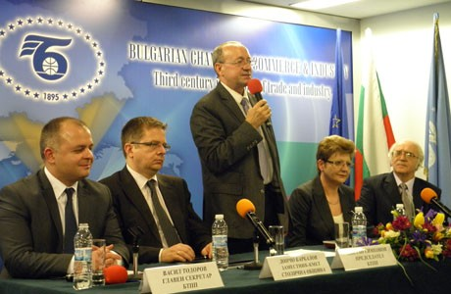 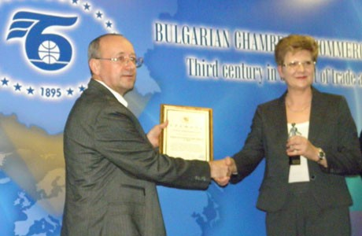
Наследниците на Софийска търговска гимназия - Националната финансово-стопанска гимназия и Националната търговско-банкова гимназия, заедно с Българска търговско-промишлена палата, отбелязаха с тържествена юбилейна сесия - 100 години от създаването на Софийска търговска гимназия.
В приветственото си слово председателят на БТПП Цветан Симеонов с гордост отбеляза, че двете гимназии поддържат нивото и авторитета на българското средно образование.
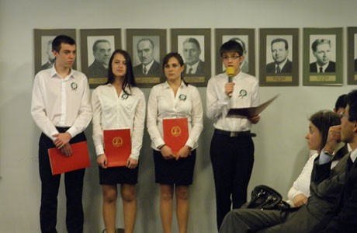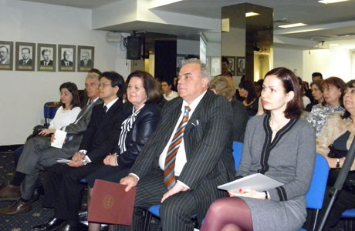
Именно с достойнство трябва да разнасят тази слава, защото инициативността и пиетета към знанието, които проявяват учениците, са двигател при сформирането на Учебна търговска палата, на ученически панаири и други симулативни участия на международно ниво.
Търговско-индустриална камара или по-късно преименуваната Българска търговско-промишлена палата е верният ориентир както за съдържанието на образованието, така и за намирането на работа след завършване на образованието.
Двете гимназии и Палатата издадоха Алманах с най-важните исторически факти от създаването на Софийска търговска гимназия до днес. Председателят на БТПП посочи, че всяка година Палатата приема на стаж ученици на двете училища, които участват активно в обработването на данните от годишните финансови отчети на над 5000 фирми за изготвяне на класацията на БТПП за „ТОП 100 - водещи фирми в икономиката на България“.
В поздравително писмо от Президента на Р България Росен Плевнелиев бе отбелязано: „Днешният ден ми дава надежда, че заедно ще съхраним, продължим и надградим добрите традиции в българското образование и ще го развиваме като модерно и адекватно на съвременния свят. На учениците и преподавателите, наследници на Софийската търговска гимназия пожелавам много успехи в професионалната им реализация и в подготовката на бъдещи специалисти в сферата на финансите, икономиката и търговията.“
БТПП награди двете училища с най-високото отличие на Палатата – бронзова статуетка „Хермес“ и грамота за значим принос в икономическото образование в поддържане на високи стандарти при подготовката на икономически кадри, отлични резултати в международни състезания със сродни училища, непрекъснато активно сътрудничество с БТПП и по повод 100-годишния юбилей.
Официални гости бяха представители на Столична община, Министерство на образованието младежта и науката, дипломатически корпус, висши учебни заведения, партньори на БТПП, НФСГ, НТБГ, техни бивши възпитаници и настоящи ученици.
*Усещайки необходимостта от висококвалифицирани кадри в областта на търговията и индустрията за развитието на българската икономика в началото на ХХ век през 1911 г. Софийската търговско-индустриална камара с председател Иван Грозев инициира създаването на средно търговско училище в София. Камарата изготвя учебни програми, бюджет, наема помещение, набавя училищни пособия и мебелировка. За директор на Търговската гимназия, Камарата определя д-р Нейчо Иванов – известен български икономист и журналист. През 1913 г. с тържествен водосвет е открита първата учебна година на Търговската гимназия. Сградата, в която се помещава Търговската гимназия е на ул. „Сан-Стефано“, 23. Първите учители в гимназията са едни от най-изявените общественици и преподаватели от университета, а създаденото училище се издържа със средства на Софийската търговска-индустриална камара. През 1943 година Софийската търговска гимназия се разделя на Национална финансово-стопанска гимназия и Национална търговско-банкова гимназия.
Алманаха може да разгледате ТУК: http://www.bcci.bg/news/5225
12.03.2013 г.
============================================

http://www.bcci.bg/news/5218
БТПП е изпълнила целите и плановете си за 2012 гoдина в услуга на бизнеса
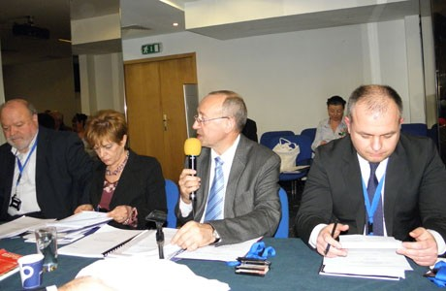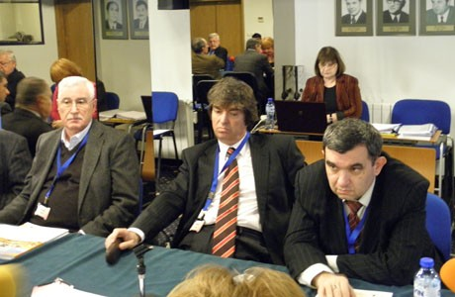
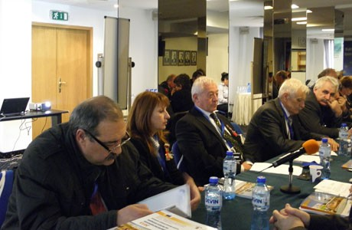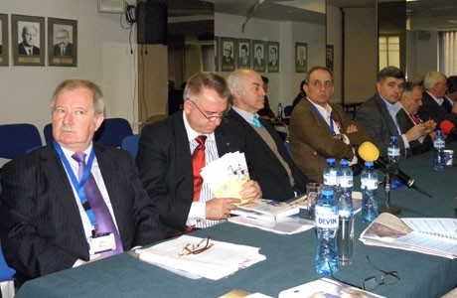
На редовно годишно заседание Управителният съвет на Българската търговско-промишлена палата прие отчета за 2012 г. и утвърди програмата за 2013 г.
Беше констатирано, че въпреки тежките условия на икономическата среда Палатата е постигнала заложените програмни цели и е изпълнила финансовите си планове. Това създава условия за изпълнението на плановете за 2013.
Като едно от най-важните постижения през изминалата година е, че БТПП беше отново призната от МС за национално представителна организация на работодатели за нов 4-годишен период.
За да отговори на нуждите на бизнеса, БТПП постави акцент в своята дейност повишаване познанията на фирмите, относно европейското законодателство, за възможностите за участие по проекти за повишаване на тяхната конкурентоспособност; както и разработването, кандидатстването и участието в проекти. В тази насока са проведени 33 семинара с 1300 участници. Привлечени са нови ключови проекти.
В областта на външно-икономическото сътрудничество през 2012 г. са организирани общо 178 срещи с 978 участника, както и 13 международни семинара и конференции с 513 участника.
За голяма част от фирмите Палатата се явява единствената в България организация, която предоставя бизнес услуги при спазване на международни стандарти. Тук могат да бъдат посочени само някои данни: заверени са 25 394 документа и 1590 покани-декларации, 3458 сертификата за произход.
Арбитражият съд е приключил 40 международни и 707 вътрешни дела.
Заседанието на Управителния съвет премина при много активно участие на членовете, като програмата за 2013 година бе допълнена с нови идеи и инициативи, важни за изпълнение целите на Палатата. Основна водеща линия на предложенията беше разширяване възможностите на БТПП за удовлетворяване интересите на фирмите-членове и обогатяване на досегашните услуги с нови.
Програмата за дейността на БТПП през 2013 г. ще бъде публикувана на Интернет страницата на БТПП и остава отворена за предложения и инициативи на нейните членове, тъй като при приемането ѝ Управителният съвет възложи на Изпълнителния съвет да я допълва и актуализира периодично през годината.
Фото-галерия към Отчет 2012 ТУК http://www.bcci.bg/news/5218
===========================================
http://www.bcci.bg/news/5226
Ръководителят по проект "DIHK – CEFTA" посети БТПП
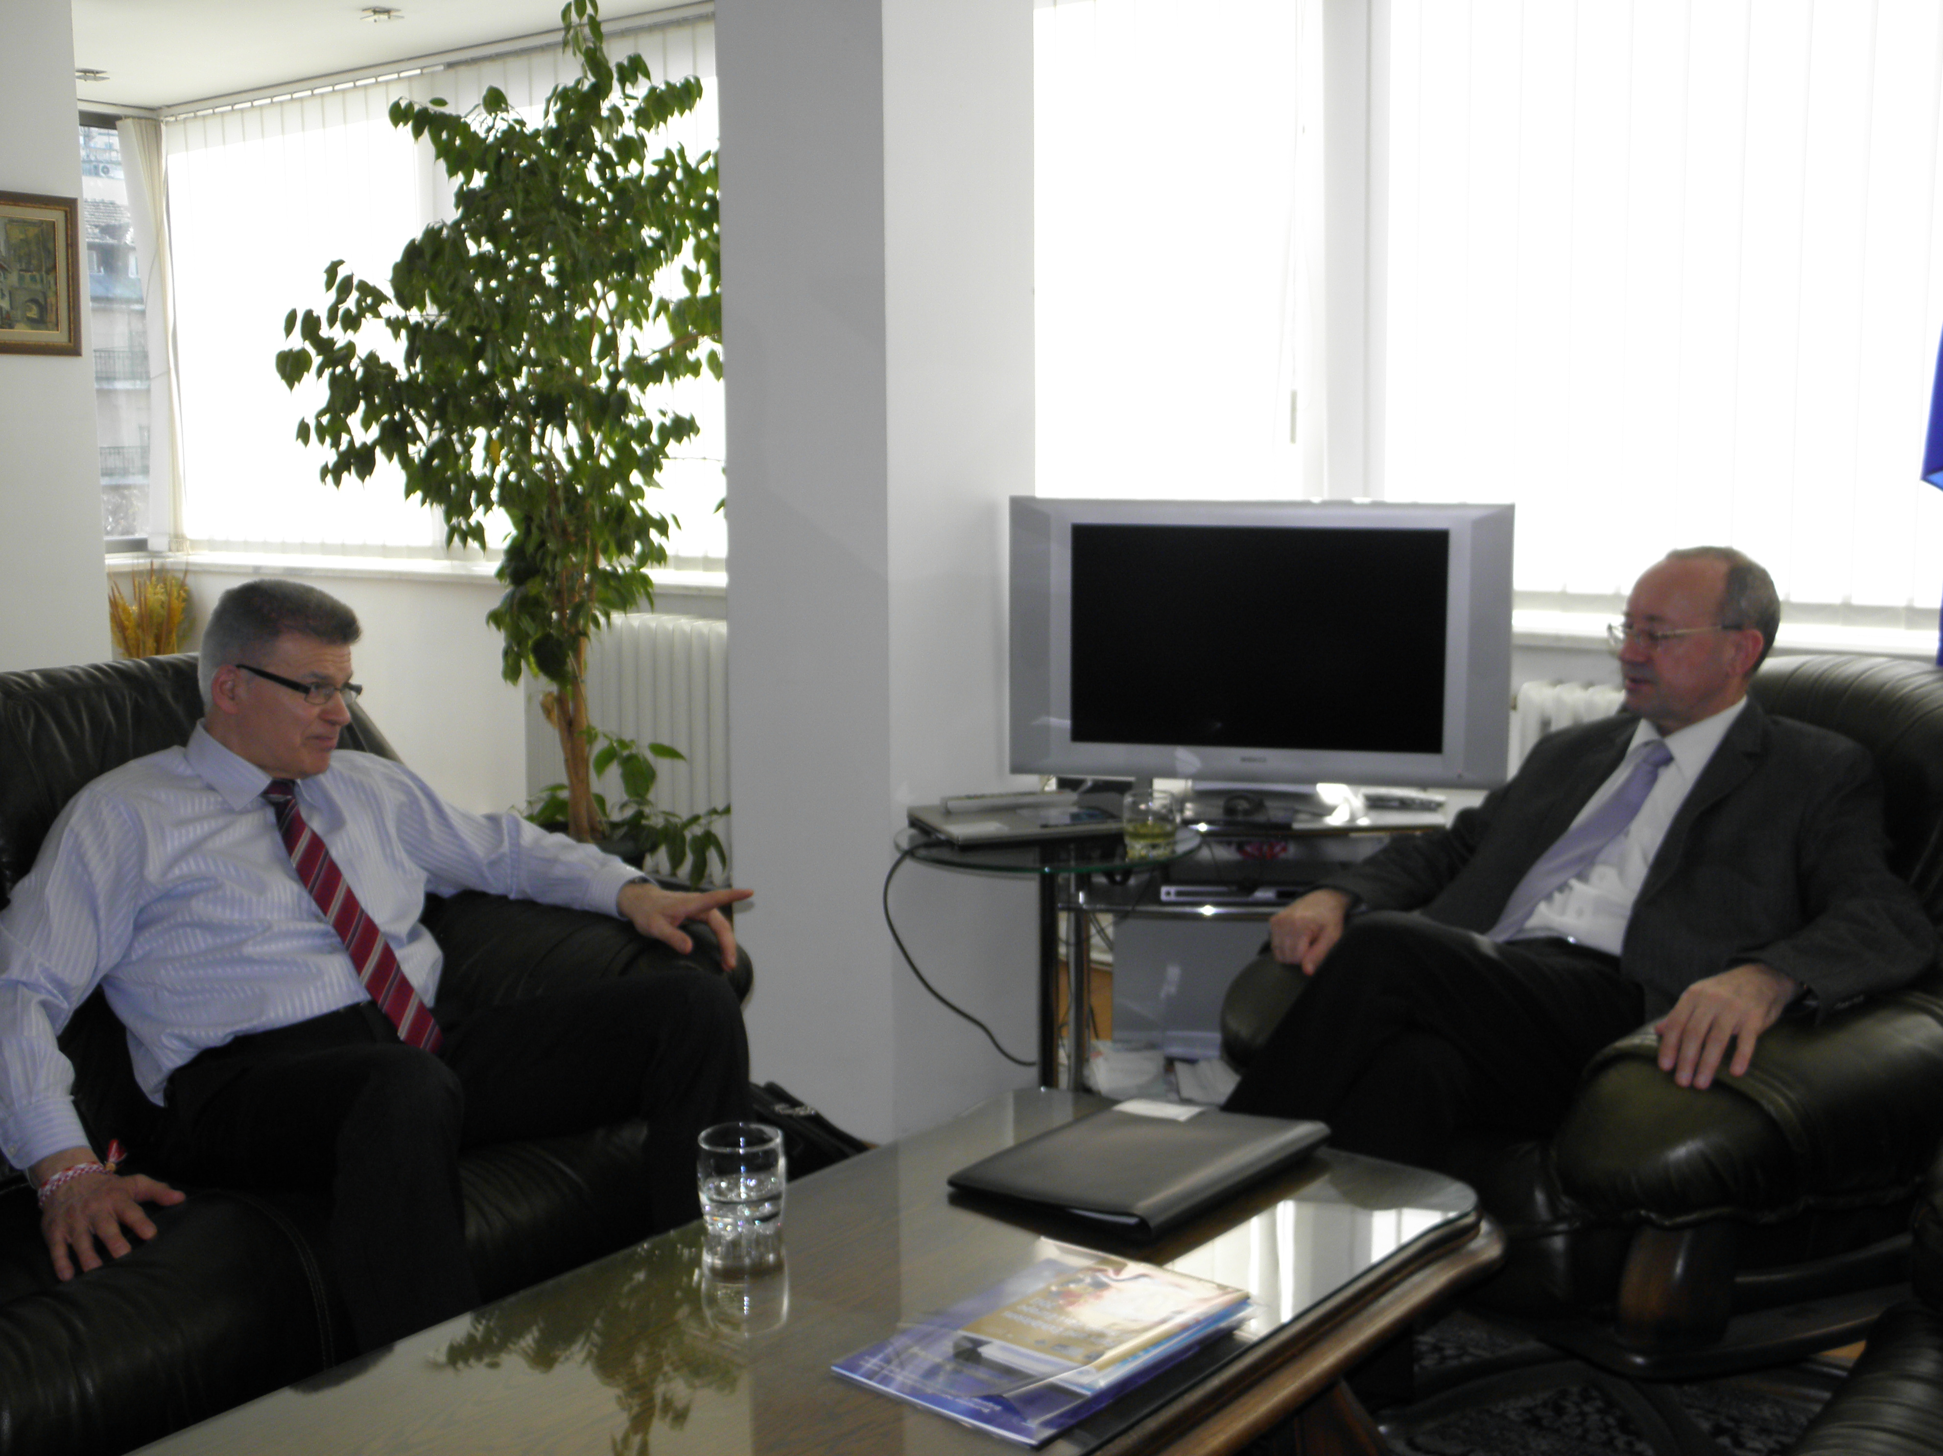Председателят на БТПП Цветан Симеонов се срещна с ръководителя на проект "DIHK – CEFTA" Едуард Шварц. БТПП участва като партньор небенефициент в съвместен проект между Асоциацията на германските търговски палати и палатите от страните на ЦЕФТА /DIHK-CEFTA/ - (Албания, Босна и Херцеговина, Хърватия, Кипър, Гърция, Македония, Черна гора, Молдова, Румъния, Сърбия, Словения и Турция).
В хода на срещата бяха обсъдени бъдещите съвместни дейности по партньорския проект "CEFTA-DIHK" между палатите от ЦЕФТА. Предстои проектът да бъде удължен за нов програмен период.
12.03.2013 г.
===========================================

http://www.bcci.bg/payment_bcci/index.php?act=semview&id=263
Бизнес форум на Централната европейска инициатива,
10 април 2013 г., Будапеща, Унгария
ДО
ЧЛЕНОВЕТЕ НА БТПП
ОТНОСНО: Бизнес форум на Централната европейска инициатива, 10 април 2013 г., Будапеща, Унгария

УВАЖАЕМИ ДАМИ И ГОСПОДА,
Имам удоволствието да Ви информирам, че в рамките на унгарското председателство на Централната европейска инициатива (ЦЕИ) ще се проведе бизнес форум в Будапеща, Унгария, на 10 април 2013 г. CEI Chamber Network Economic Forum and Brokerage Event се организира от Унгарската търговско-промишлена палата и Министерство на външните работи на Унгария.
Централно-европейската инициатива е основана през 1989 г. в Будапеща и включва 18 страни-членки – Албания, Австрия, Беларус, Босна и Херцеговина, България, Италия, Македония, Молдова, Полша, Румъния, Словакия, Словения, Сърбия, Украйна, Унгария, Хърватия, Черна гора и Чешката република. Сред приоритетните цели на ЦЕИ е развитието на сътрудничеството между страните от Централна и Източна Европа.
По време на форума ще бъдат представени възможности за съживяване на бизнес дейностите сред страните-членки на ЦЕИ, както и ще бъдат организирани двустранни бизнес срещи за участниците. Успоредно с CEI Chamber Network Economic Forum and Brokerage Event, ще се проведе и Международното изложение за строителство CONSTRUMA. ТПП-Унгария предоставя безплатен достъп до изложението за всички участници. В приложен файл изпращам проекто-програма на форума.
Във връзка с гореизложеното, моля, желаещите за участие да потвърдят до 11 март /понеделник/ 2013 г. в Дирекция „Международно сътрудничество и международни организации” към БТПП: тел.: 02/ 8117 497, e-mail: intorg@bcci.bg. При наличието на силен интерес за участие от страна на българските компании, БТПП ще организира бизнес делегация до Унгария, като впоследствие ще Ви информираме относно условията за пътуване.
Благодаря за доброто сътрудничество и оставам на Ваше разположение.
Приложение:проекто-програма: http://www.bcci.bg/payment_bcci/index.php?act=semview&id=263
С УВАЖЕНИЕ,
ЦВЕТАН СИМЕОНОВ
ПРЕДСЕДАТЕЛ
====================================================

http://www.bcci.bg/news/5209
Кръгла маса за перспективите на българо–руското икономическо сътрудничество
В рамките на посещението на Сергей Катирин – председател на Търговско–промишлената палата на Руската федерация, придружаван от делегация, се проведоха срещи в БТПП.
В предварителна среща председателят на БТПП и председателят на ТПП на Руската Федерация обсъдиха нивото на сътрудничество между двете палати и перспективите за неговото развитие.
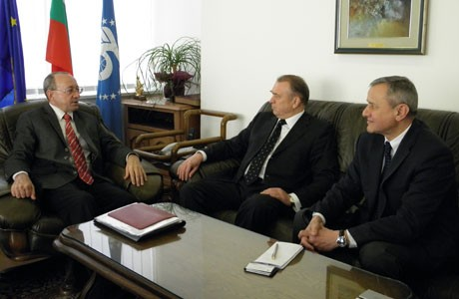 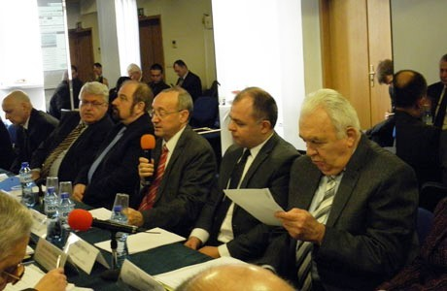
След срещата се състоя кръгла маса на тема „Перспективи за дългосрочно развитие на българо–руското икономическо сътрудничество”. Дискусията бе официално открита от председателя на БТПП Цветан Симеонов, който представи търговските отношения с Русия и сътрудничеството с ТПП на Руската федерация.
Г-н Катирин информира участниците за дейността на системата на регионалните палати към ТПП на Руската федерация – 174 на брой. Председателят на ТПП на Руската федерация официално обяви и новия представител на палатата в България – Александър Александров.
В дискусията участие взеха и Георги Минчев - заместник-председател на Българо-руската търговско-промишлена палата, Николай Гусев - първи заместник-генерален директор на Експоцентър ЗАО, Людмил Михайлов - главен секретар на Българска агенция за инвестиции, Станимир Цоцов - председател на Надзорния съвет на Националния осигурителен институт, Силви Чернев – председател на Арбитражния съд при БТПП.
От руска страна информация за дейността на регионалните палати и бизнес възможностите на отделните региони представиха Юрий Агафанов - председател на Тулската ТПП, Николай Тяпочкин - председател на Курската ТПП и Юрий Гончаров - председател на Воронежката ТПП.
В края на кръглата маса БТПП подписа споразумение за сътрудничество при набиране на изложители за изложения в Москва и България с Експоцентър ЗАО.
За повече информация от кръглата маса ТУК http://www.bcci.bg/news/5209
===========================

http://www.bcci.bg/news/5187
Откриване на процедура за определяне на изпълнител Проучване и анализ на достигнатата степен на информираност на целевите групи за нормативната рамка, регулираща трудовоправните и осигурителните отношения
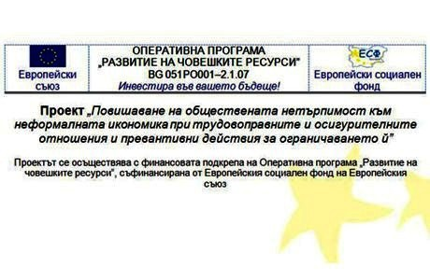 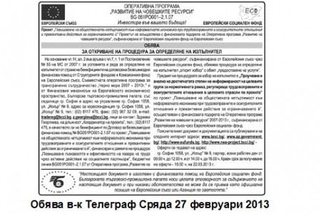
ОБЯВА
за
ОТКРИВАНЕ НА ПРОЦЕДУРА ЗА ОПРЕДЕЛЯНЕ НА ИЗПЪЛНИТЕЛ
На основание чл.14, ал. 2 във връзка с чл.7, т. 1 от Постановление № 55 на МС от 2007 г. за условията и реда за определяне на изпълнител от страна на бенефициенти на договорена безвъзмездна финансова помощ от Структурните фондове и Кохезионния фонд на Европейския съюз, Съвместната оперативна програма за трансгранично сътрудничество „Черно море 2007 – 2013г.” и от Финансовия механизъм на Европейското икономическо пространство, Българска търговско-промишлена палата, със седалище гр. София и адрес на управление гр. София 1058, ул. „Искър” № 9, адрес за кореспонденция гр. София 1058, ул. „Искър” № 9, тел.: (02) 8117 476, факс: (02) 987 32 09, e-mail: tradereg@bcci.bg,z.georgieva@bcci.bg, лице за контакт: Здравка Георгиева, на длъжност „Координатор на проекта”, тел.: (02) 8117 476, в качеството си на бенефициент по Договор за безвъзмездна финансова помощ № BG051PO001-2.1.07 по проект „Повишаване на обществената нетърпимост към неформалната икономика при трудовоправните и осигурителните отношения и превантивни действия за ограничаването й”, финансиран в рамките на процедура „Повишаване гъвкавостта и ефективността на пазара на труда чрез активни действия на социалните партньори”, бюджетна линия BG051PO001–2.1.07 от Оперативна програма „Развитие на човешките ресурси", съфинансирана от Европейския съюз чрез Европейския социален фонд, обявява процедура за определяне на изпълнител „открит избор” с обект „предоставяне на услуги”.
Предмет на процедурата за избор на изпълнител е „Проучване и анализ на достигнатата степен на информираност на целевите групи за нормативната рамка, регулираща трудовоправните и осигурителните отношения в целевите отрасли по проекта” по проект „Повишаване на обществената нетърпимост към неформалната икономика при трудовоправните и осигурителните отношения и превантивни действия за ограничаването й”, осъществяван с финансовата подкрепа на Оперативна програма „Развитие на човешките ресурси” 2007-2013 г., съфинансирана от Европейския съюз чрез Европейския социален фонд.
Пояснителният документ и документацията са публикувани и на следните интернет адреси: www.bcci.bg/, www.az.government.bg/, http://www.eufunds.bg , http://www.nea-project.bcci.bg/ -
ИЗТЕГЛЯНЕ НА ЦЕЛИЯ ПАКЕТ ДОКУМЕНТИ >> http://www.bcci.bg/news/5187
Оферти се подават на адрес:
гр. София 1058, ул. „Искър” № 9, партер, всеки работен ден от 09.00 ч. до 12.00 ч. и от 14.00 ч. до 16.00 ч. Краен срок за получаване на оферти - 16:00 ч. на 22.03.2013 г.
===================================================
http://www.bcci.bg/news/5108
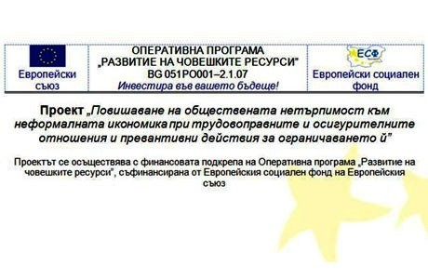
ПОЛУЧЕНИ ВЪПРОСИ КЪМ ПРОЕКТА И ОТГОВОРИТЕ КЪМ ТЯХ
Процедура за определяне на изпълнител
за „Проучване и анализ на условията на труд в отрасли „производство на текстил и изделия от текстил, производство на облекло”, „производство на хранителни продукти, напитки и тютюневи изделия” и „хотелиерство и ресторантьорство” по проект „Повишаване на обществената нетърпимост към неформалната икономика при трудовоправните и осигурителните отношения и превантивни действия за ограничаването й”, осъществяван с финансовата подкрепа на Оперативна програма „Развитие на човешките ресурси” 2007-2013 г., съфинансирана от Европейския съюз чрез Европейския социален фонд.
1. Обява
2. Пояснителен документ
3. Изисквания към офертите
4. Бланка ОФЕРТА Проучване - Приложение 1
5. Бланка ТЕХНИЧЕСКА оферта Приложение 13
6. Бланка ЦЕНОВА оферта Приложение 14
7. Проект на договор Приложение 17
8. Техническа спецификация Приложение 18
9. Критерий за оценка на офертите, показатели, относителната им тежест и методика Приложение 19
10. Декларация на кандидата Приложение 2
11. Декларация информация проучване Приложение 3
12. Декларация за срок на валидност на офертата Приложение 4
13. Декларация запознаване условия Приложение 5
14. Декларация подизпълнители Приложение 6
15. Декларация съгласие подизпълнител Приложение 7
16. Справка декларация общ оборот Приложение 8
17. Справка декларация договори услеги 3 години Приложение 9
18. Справка декларация екип ключови експерти Приложение 10
19. Бланка CV Europass Приложение 11
20. Декларация ангажираност на член на екипа Приложение 12
21. Примерна банкова гаранция за участие в процедура Приложение 15
22. Банкова гаранция за изпълнение договор за услуга Приложение 16
Оферти се подават на адрес:
гр. София 1058, ул.„Искър”№ 9, партер, всеки работен ден от 09.00 ч. до 12.00 ч. и от 14.00 ч. до 16.00 ч.
Краен срок за получаване на оферти - 16:00 ч. на 04.03.2013 г.
Лесно изтегляне на документите като ПАКЕТ << http://www.bcci.bg/news/5108
э===========================

http://www.bcci.bg/news/5208
БТПП и Сдружение "Програма Произведено в България" ще работят за подпомагане на бизнеса
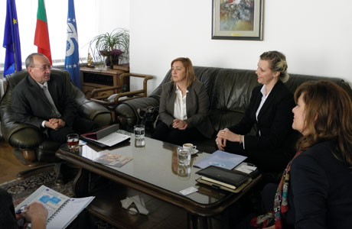 Представители на Сдружение "Програма Произведено в България" – Адриана Цанева, Олга Ускова и Люси Барзанова се срещнаха с председателя на БТПП Цветан Симеонов.
Сдружението работи с български общини и фирми за разширяване на сътрудничеството в областите: търговия и икономика; високи технологии; социални програми; научни, културни и исторически обусловени връзки.
С тази цел бе и срещата между гостите и председателя на БТПП. Обсъдени бяха възможностите за сътрудничество и провеждане на съвместни инициативи за подпомагане на фирмите. Вниманието бе насочено към предоставянето на бизнес информация, по-широко популяризиране и представяне на малките и средни предприятия.
От сдружението информираха за ежегодното провеждане на официалната церемония по връчване на международна награда „Човек на XXI век“ 2012.
Събитието ще се състои на 21 март 2013. Наградата е оценка за целогодишната работа, постижения и усилия за адаптация на бизнес към европейските стандарти. Във номинациите участват региони и области на България, кметове, производители на промишлени и селскостопански стоки, фирми от туристическия бранш, хотелиери, инвестиционни компании.
====================================

http://www.bcci.bg/news/5212
Новоназначеният посланик на Еквадор посети БТПП

Новоназначеният извънреден и пълномощен посланик на Еквадор Н. Пр. г-н Хаиме Берберис и Захари Кушев, почетен консул на Еквадор в България, се срещнаха с председателя на БТПП Цветан Симеонов.
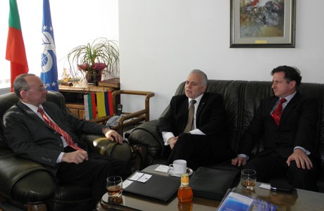
На срещата бяха дискутирани идеи за бъдещо развитие на стокообмена между двете страни и обмяната на икономическа информация. Н. Пр. Берберис информира за няколко по-важни сектора от износа на Еквадор, представляващи интерес за българските компании: цветя – рози; консерви риба – риба тон; морски продукти – скариди; какао; дървен материал (олекотен материал за производство на перки на ветрогенератори); нефт.
В хода на разговорите бе постигната принципна договореност между г-н Симеонов и Н. Пр. Берберис - в края на месец септември в БТПП, със съдействието на Посолството и експерти от агенцията за промотиране на Еквадор, да се проведе презентация на възможностите за бизнес с Еквадор. БТПП допълнително ще информира за точните дати на събитието.
* Посолството на Еквадор е ситуирано в Будапеща и отговаря и за България
==============================

http://www.bcci.bg/news/5210
През Април ще бъде представен Пекинският център за международни марки
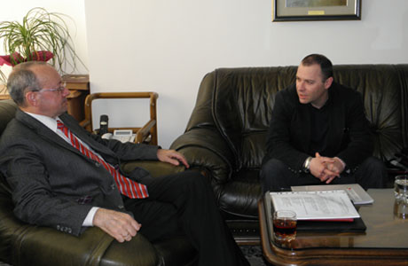В БТПП се проведе среща между Стефан Кинов, главен секретар на Българо-китайската търговско промишлена камара (БКТПП), и Цветан Симеонов, председател на БТПП.
Бе обсъдено съвместното организиране на събитие за популяризиране на Пекинския център за международни марки. БКТПП е сключила партньорско споразумение с „Център за промотиране на международни марки”, с което се определят условията за внос, култура, креативност, дизайн, технология и висококачествени услуги за съответните марки, както и провеждане на изложения в свободни зони в Китай.
Събитието ще се проведе в началото на месец Април, като има за цел запознаване на българските фирми с реализиране на възможностите за навлизане на китайския пазар, развитие на онлайн и офлайн дистрибуцията, организиране на събития като тематични седмици – по държави и отделни марки, панаири и други мероприятия, стимулиращи бранд маркетинга.
БТПП ще публикува допълнително информация за събитието и регистрационна карта за участие. 06.03.2013 г.
==============================================

http://paper.standartnews.com/bg/article.php?d=2013-03-04&article=443266
Натискът за по-големи заплати плаши бизнеса
Отразява ли се политическата криза на бизнеса? Фирмите ще настояват ли за промени, които да стабилизират икономическата ситуация в дългосрочен план? Това попитахме шефа на Българската търговско-промишлена палата Цветан Симеонов, който бе сред поканените от президента Росен Плевнелиев за обсъждането на бъдещия Обществен съвет към държавния глава.
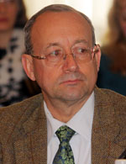Цветан Симеонов, председател на БТПП
- Г-н Симеонов, как гледа бизнесът на ескалиращото социално напрежение и политическата криза?
- Протестите са естествен резултат от пренебрегването на прозрачността в работата на държавните институции и неглижирането на такива важни постижения на гражданското общество като Националния съвет за тристранно сътрудничество. Когато не се разглеждат въпросите в тристранния съвет, започва разглеждането им на улицата. В този смисъл не е съвсем неочаквано това, което се случи, но с някои от крайностите на протеста се оказва, че нещата са отишли твърде далеч.
- Какви са предложенията на БТПП и нейните членове за изход от тази криза?
- И друг път са се случвали такива неща, нищо извънредно няма в политиката, просто по-рано ще бъдат проведени изборите.
БТПП направи проучване сред своите членове. Те показват, че има принципни различия между приоритетите на фирмите и тези в масовите протести. Най-голямото притеснение на бизнеса е е неспазването на върховенството на закона и недостатъчната сигурност в собствеността. 75% от анкетираните настояват институциите в България да продължат отговорно своята дейност. 41% подкрепят искането на протестиращите да има задължителна гражданска квота на всички управленски нива и във всички държавни регулаторни органи. Почти всички са категорични, че депутатите и министрите не могат да се ползват с привилегии при възникване на наказателна отговорност за действията им. Две трети обаче са убедени, че увеличението на заплатите по административен път ще задълбочи проблемите на бизнеса.
- Какви промени ще искате в дългосрочен план както в икономическата сфера, така и по отношение на политическия модел?
- Преди всичко стриктно съблюдаване от държавната власт на нормативните изисквания и защита на частната собственост. Искаме пълна прозрачност и публичност в работата на държавните институции и бързо и качествено административно обслужване. Настояваме за запазване на финансовата стабилност и съблюдаване на сроковете за плащания на държавата към частния сектор.
- Какви са очакванията ви от служебния кабинет до провеждането на изборите?
- Да се довършат доколкото е възможно неотложните и спешни неща, и преди всичко - въпросът за монополите. И нещо много важно за обществото - всички знаем, че в "12-12 без 5" се прокарват лобистки закони, затова то трябва да бъде внимателно и нащрек, за да не се получи отново това.
- Какви личности според бизнеса трябва да влязат в служебния кабинет?
- Ние не се наемаме да препоръчваме личности. Сега няма време за много продължителен подбор. Това ще трябва да се възложи от президента при спазването на няколко важни принципа. Първият е администрацията да не забравя, че тя съществува само за да обслужва обществото, гражданите и фирмите. Вторият - дейността трябва да се извършва при максимална прозрачност и отчетност. Третият - дейностите да се извършват при върховенството на закона и защита на собствеността, а това означава да не се оставя без последствие нито едно чиновническо недоглеждане, камо ли съзнателно нарушаване на правилата. Трябва да се внимава да няма прибързани решения.
Например - иска се национализация, обаче разумно ли ще бъде тя да се направи на едни преексплоатирани, недобре поддържани мрежи за електроразпределение? Да направим услуга на монополистите, след като не са влагали достатъчно средства, а са извличали печалби? Затова е правилно да се започне с един анализ на задълженията на монополистите по договорите. Оттам ще се види кой е верният подход.
- Смятате ли, че трябва да се променя политическият модел, както настояват протестиращите? Гражданска квота в управлението на всички нива върши ли работа?
- Според БТПП това искане поставя сериозни проблеми, защото липсва яснота и прозрачност при определяне на участниците в гражданската квота, както и тяхната политическа независимост. Политическият модел влиза в конституцията, а точно тази конституция позволи на България да проведе реформи, да бъде приета за членка в ЕС, да бъде призната за работеща пазарна икономика. По-важно е това - как се прилагат законите в случая и как се спазват от гражданите.
- Ако изборите през май не решат политическата криза, какви са ви най-големите притеснения?
- Да не се разплащат на време всички задължения от държавата и общините. Да има забавяне плащането на бенефициентите по европейските програми или да се забавят преговорите за новите програми в рамките на еврофондовете за България. Голямо притеснение е ако се увеличи данъчната тежест за фирмите или ако те бъдат принудени административно да увеличават заплати, без да има реално съответствие.
Мила Кисьова
===================================================

http://www.bcci.bg/news/5184
БТПП – партньор по проект "Създаване на система за идентифициране и признаване на неформално придобити знания, умения и компетентности"
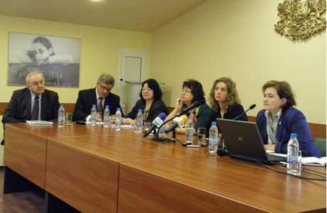 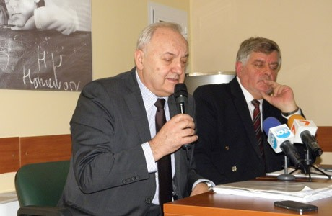
Проектът беше представен днес в Министерството на образованието, младежта и науката. Той е съфинансиран от Европейския социален фонд по ОП "Развитие на човешките ресурси" 2007-2013.
Пазарът на труда в страната поставя все по-големи изисквания към работната сила - най-вече към знанията, уменията и квалификацията. В същото време работодателите се стремят да наемат квалифицирани кадри, но на пазара на труда често не се среща адекватно предлагане. Това налага да се търсят възможности за повишаване мотивацията на труда, за постоянно поддържане и подобряване на квалификацията. В този процес имат своето място всички - работната сила, работодателите, държавните институции.
Целта на проекта е изграждането на система за валидиране на знания и умения придобити по неформално обучение и самостоятелно учене на лица над 16–годишна възраст. Тя ще даде възможност за по-голяма конкурентноспособност на пазара на труда, за привличане на неактивните, за насърчаване на безработните.
Ето защо този проект, с активното участие на социалните партньори – един, от които е Българска търговско-промишлена палата - е от съществено значение с оглед на належащите потребности на пазара на труда.
Процесът на валидиране е свързан с въвеждане на система, включваща инструменти, методология, критерии и т.н.
Системата ще допринесе за улесняване на трудовата мобилност, подобряване процеса на подбор на персонал, кариерно израстване, и не на последно място - диференцирано заплащане на труда.
БТПП се надява, че при разработването на конкретните указания и правила за осъществяване на процеса, ще се прилагат обективни и прозрачни процедури за сравнимост, изисквания и критерии за оценка. В тази връзка беше и изказването от страна заместник-председателя на Палатата Георги Стоев.
==================================

http://www.bgpredpriemach.com/events/item/664-otbelyazvane-na-godishnina-na-arbitrazhniya-sad-pri-btpp.html
Отбелязване на годишнина на Арбитражния съд при БТПП
БТПП чества 116 години от създаването и 60 години от възстановяването на Арбитражния съд при БТПП

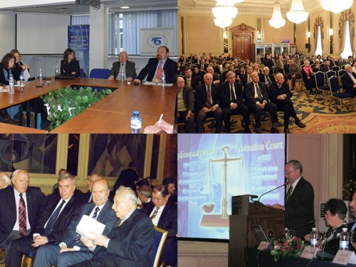
Отбелязване на годишнина на Арбитражния съд при БТПП
Арбитражното производство е ефективно, по-евтино и конфиденциално. В около 130 страни решенията на нашия арбитраж може да бъдат признати.
БТПП чества 116 години от създаването и 60 години от възстановяването на Арбитражния съд при Палатата. На специална пресконференция, ръководството на Арбитражния съд при БТПП в лицето на Председателя на съда д-р Силви Чернев, както и млади юристи, специализирали в областта на арбитража и обучавани от АС при БТПП, представиха новите технологични предимства на АС. В представянето участва и проф. д-р Иван Владимиров, дългогодишен арбитър и член на ръководството на АС, титуляр на Катедрата по международно частно право в УНСС.„От 2002-ра година въведохме компютърна възможност за дистанционен достъп и работа за страните и експертите по всяко конкретно дело, заведено в АС при БТПП. Книжата се сканират при постъпването в арбитража и от този момент стават достъпни за страните срещу специален код” – каза д-р Чернев. „През последните години платформата се усъвършенстваше и в момента 85-90 % от работата се извършва по електронен път. В хода на всяко дело така се разменят молби, становища, експертизи и доказателства, изпращат се протоколи. Това облекчава до голяма степен развитието на едно дело. В деня, в който едно вещо лице депозира по електронен път своята експертиза, тя става незабавно достъпна и за страните. Така се спазват срокове и процедурите се движат много по-ефективно, отколкото в обикновените съдилища. Адвокатите не се налага да идват до Арбитража, да правят справки или да им се изваждат преписи. Една от първите институции в България, която се дигитализира е Арбитража.
Арбитражното производство има и още едно много важно предимство – това е, че то остава конфиденциално, Достъп има само по съответното дело. Това е изключително полезно за запазване на добрите отношения между търговците.” Д-р Силви Чернев съобщи, че високите технологични удобства, създадени в АС при БТПП се представят на всяка годишна среща на Европейската група за арбитраж, която е под егидата на Международната търговска камара в Париж.Там сме с много висок авторитет и добро име.В няколко държави само е достигнато това технологично ниво, между които е Чехия. В около 130 страни решенията на нашия арбитраж може да бъдат признати. Необходима е популяризация за Арбитража сред българската бизнес общност, сред по-голяма част от предприемачите.Отбелязването на годишнината е добър повод да се напомни как АС при БТПП позволява търговските спорове да бъдат решавани бързо, с относително ниски разходи и при възможност за запазване на търговското партньорство.
===================================

http://www.bagft.org/bg/news/news262.html
http://www.mypr.bg/news/business/Dnes-BTPP-chestva-116-godini-ot-sazdavaneto-i-60-godini-ot-vazstanovyavaneto-na-Arbitrazhniya-sad-pri-BTPP-5215/19 Февруари 2013г.
http://www.tbmagazine.net/novini/arbitrazhniyat-sd-ima-mnogo-predimstva


http://www.bcci.bg/payment_bcci/index.php?act=semview&id=262
Тема: Курс за обучение на млади юристи по въпросите на Арбитражния съд
Дата: 20-03-2013 Организато р: Арбитражен съд при БТПП
Българската търговско-промишлена палата организира курс за обучение на млади юристи по въпросите на Арбитражния съд, който ще се проведе в периода 20 март – 12 юни 2013 г. в сградата на БТПП: гр.София, ул.”Искър” № 9, ет.1.
Краен срок за потвърждение: 18 март 2013 г.
За контакти: тел.: 02/8117551, 8117476, факс: 02/987 32 09, e-mail: atakar@bcci.bg ;z.georgieva@bcci.bg .
За да участвате в курса, моля попълнете регистрационната карта.
Информация-Програма-Регистрация: http://www.bcci.bg/payment_bcci/index.php?act=semview&id=262
========================================

http://www.bgonair.bg/bg/news/economy/read/biznesyt_vse_po_chesto_tyrsi_arbitrazhniq_syd_kym_btpp_pri_sporove/
Бизнесът все по-често търси Арбитражния съд към БТПП при спорове
Публикувана: петък, 15 фев 2013 | 18:07 От: Bulgaria On Air
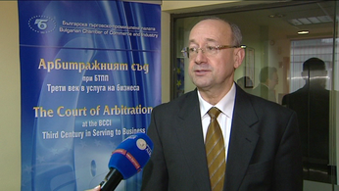ВИДЕО
Предимствата на институцията са в модерните технологии и дългогодишната история.
Бизнесът все по-често се обръща към Арбитражния съд към Българската търговско-промишлена палата, заяви пред Bulgaria ON AIR председателят на БТПП Цветан Симеонов. Едни от водещите предимствата на Арбитражния съд са, че е базиран на международното право и използва най-модерните технологии. Наред с това институцията има зад гърба си 116-годишна история. Според председателя на БТПП Цветан Симеонов Арбитражният съд е все по-авторитетен и търсен, защото решава споровете пет пъти по-бързо и по-евтино от съдебната система.
Вижте коментара от видео файла. http://www.bgonair.bg/bg/news/economy/read/biznesyt_vse_po_chesto_tyrsi_arbitrazhniq_syd_kym_btpp_pri_sporove/
================================================

http://www.tbmagazine.net/novini/arbitrazhniyat-sd-ima-mnogo-predimstva
Арбитражният съд има много предимства
Днес БТПП отбелязва 116 години от създаването и 60 години от възстановяването на Арбитражния съд при палатата. „От 2002-ра година въведохме компютърна възможност за дистанционен достъп и работа за страните и експертите по всяко конкретно дело, заведено в АС при БТПП. Книжата се сканират при постъпването в арбитража и от този момент стават достъпни за страните срещу специален код” – каза д-р Силви Чернев, Председател на съда. „През последните години платформата се усъвършенстваше и в момента 85-90 % от работата се извършва по електронен път. В хода на всяко дело така се разменят молби, становища, експертизи и доказателства, изпращат се протоколи. Това облекчава до голяма степен развитието на едно дело”.
В деня, в който едно вещо лице депозира по електронен път своята експертиза, тя става незабавно достъпна и за страните. Така се спазват срокове и процедурите се движат много по-ефективно, отколкото в обикновените съдилица. Адвокатите не се налага да идват до Арбитража, да правят справки или да им се изваждат преписи. „Арбитражното производство има и още едно много важно предимство – това е, че то остава конфиденциално, кои са страните и за какво спорят. Това е изключително полезно за запазване на добрите отношения между търговците.”, допълни д-р Чернев. Високите технологични удобства, създадени в АС при БТПП се представят на всяка годишна среща на Европейската група за арбитраж, която е под егидата на Международната търговска камара в Париж. В рамките на тези срещи се отправят сериозни адмирации за начина, по който се водят нашите дела в АС при БТПП. Друга държава, в която е достигнато това технологично ниво е Чехия и само още една-две страни.
================================

http://www.manager.bg/news/predsedatelyat-na-btpp-pri-sluzhebno-pravitelstvo-investitsiite-v-stranata-shte-se-zabavyat

Новините днес | Видео | Всички новини |
Председателят на БТПП: При служебно правителство инвестициите в страната ще се забавят
: 21/02/2013 - 13:45 |
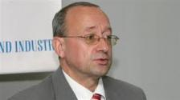
Никой не прави сериозни инвестиции в държава без редовно правителство и без ясна икономическа програма, заяви в интервю за „Фокус“ председателят на Българска търговско-промишлена палата (БТПП) Цветан Симеонов. По думите му, ако бъде назначено служебно правителство, очакванията са за забавяне на инвестициите в страната.
„Българска търговско-промишлена палата вече даде положителна оценка на макроикономическата стабилност в България, но се притесняваме, че при евентуален следващ състав на кабинета няма да продължи практиката на успокоение на финансите”, посочи експертът.
БТПП има ясни функции и задачи за подпомагане на бизнеса. „Липсата на правителство, с което да се разговаря, и на парламент, който да приема законодателни промени в полза на българския бизнес, ще бъде пречка за бизнеса”, коментира още Цветан Симеонов и изрази надежда, че тази празнина ще запълнена по подходящ начин.
„Незавършването на мандатите на правителствата дава лоши сигнали за инвеститорите, но все пак оставката на премиера Бойко Борисов е лично решение”, подчерта Симеонов.
По отношение на недоволството на потребителите и масовите протести и блокади в страната срещу електроразпределителните дружества Цветан Симеонов заяви, че „монополите следва да работят при най-голяма прозрачност и обществен контрол”.
В сегашната напрегната ситуация най-важно е фирмите да си получат дължимите суми от държавата навреме и в пълен размер. Да не стане като преди 3 години, когато по неофициални данни държавата дължеше близо 500 млн. лв. на бизнеса, а разплати около 300 млн. лв. със закъснение и със 7% удръжка, предупреди председателят на БТПП.
Според него в последните месеци се наблюдава значителен спад в работата на Националния съвет за тристранно сътрудничество, а той може да подпомогне премахването на социалното напрежение, на което сме свидетели в последните седмици. „Изключително трудна е комуникацията на бизнес компаниите и електроразпределителните дружества”, коментира Цветан Симеонов.
етикети: Цветан Симеонов правителство оставка мнение БТПП
===============================================

http://www.bcci.bg/news/5201 01.03.2013
Националното сдружение на фризьорите в България стана член на Coiffure ЕU
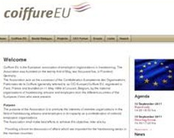 С официално писмо Робърт Вос, генерален секретар на Европейската асоциация на организациите на работодателите във фризьорството (Coiffure ЕU), приветства с „добре дошли” Националното сдружение на фризьорите в България за активен член на асоциацията. Членството започва от 1 януари 2013 г.
В тази връзка Националното сдружение на фризьорите в България изказа благодарност на БТПП за съдействието, помощта и усилията, които Палатата непрекъснато оказва на браншовите организации в сферата на международното сътрудничество и интегрирането им в съответните европейски структури.
Coiffure ЕU е основана през 2005 г. във Франкфурт, и е призната от Европейската комисия като представителна организация на работодателите в ЕС.
Сред целите, които си поставя Coiffure ЕU, са:
• Осигуряване на форуми за обсъждане на въпроси, които са важни за фризьорския сектор в страните-членки;
• Представя браншовите интереси от името на членовете на равнището на Европейския съюз като цяло;
• Изпълнява дейности, свързани с икономическите и трудови отношения на членуващите организации, от името на и със съгласието на членовете
=====================================

http://www.tbmagazine.net/statia/koy-e-otgovorniyat-biznes-na-blgariya.html
Кой е отговорният бизнес на България?
http://www.trud.bg/Article.asp?ArticleId=1808850
http://www.bcci.bg/news/5190
Български форум на бизнес лидерите връчи Десетите награди за
отговорен бизнес 2012
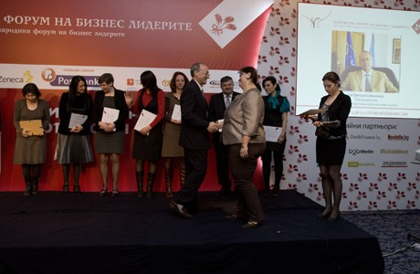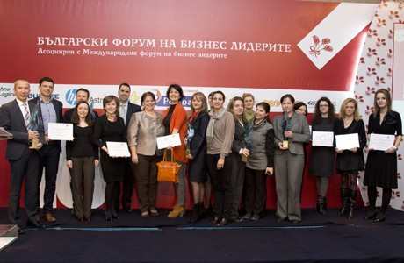
Десетите награди за отговорен бизнес бяха връчени на церемония по случай 15-тата годишнина от създаването на Български форум на бизнес лидерите (БФБЛ). 85 проекта от 49 организации от цялата страна се състезаваха за най-престижните отличия в сферата на корпоративната социална отговорност в България. Победителите бяха определени от независимо жури от 12 изтъкнати личности от областта на бизнеса, медиите, науката, правителствения и неправителствения сектор.
Оценяващите лица, сред които бе председателят на БТПП Цветан Симеонов, получиха сертификати за изключителен принос като членове на журито на Годишните награди на БФБЛ.
Целта на Годишните награди за социално отговорен бизнес е да покажат, че успешният бизнес и инвестицията в обществото вървят ръка за ръка, както и да демонстрират най-добрите примери в подкрепа на тази идея. Критериите, въз основа на които бяха определени победителите, са полза за обществото, работа в партньорство с други организации, ангажираност на целия екип на компанията в осъществяването на проектите, продължителност и последователност на инициативата, новаторство и оценка от страна на обществото.
Наградените в отделните категории може да видите ТУК
=============================================

http://www.bcci.bg/news/5179
Общо събрание на Съвета на браншовите организации при БТПП
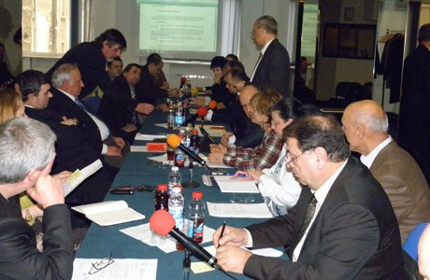
На 21 февруари се проведе Общо събрание на Съвета на браншовите организации при БТПП. Утвърдени бяха - Отчет за дейността на Съвета през 2012 г. и Програма за работата през 2013 г.
Основен акцент в разискванията бе отражението на икономическата политика на правителството през последните години върху малкия и среден бизнес.
Представителите на браншовите организации изразиха опасения, че настъпилата политическа криза ще блокира дейността на държавната администрация, което ще доведе до допълнителни затруднения за бизнеса. Особено притеснително е забавянето на плащанията към фирмите, изпълняващи проекти по европейските програми, което би ги довело до фалит. В тази връзка бе изразено мнение да се постави въпросът за гарантиране на стабилност на разплащанията по европейските проекти като изискване към евентуалния бъдещ служебен кабинет.
Принципно бе подкрепена позицията на Палатата при отстояване интересите на бизнеса. В допълнение на исканията на Палатата за гарантиране на нормални условия за бизнес бе поставен въпросът за промяна на методиката за изчисляване на цената на потребяваната от фирмите електроенергия и възможността за въвеждане на контролни електромери. Изразено бе мнението, че високата цена на електроенергията за фирмите повишава себестойността на стоките и намалява тяхната конкурентоспособност.
Обсъдени бяха и проблеми, възникнали от прилагането на новия режим по въвеждането на единната сметка.
Общото събрание избра ново Бюро на Съвета на БО в състав:
председател: доц. д-р инж. Виктор Ташев – управител на „Българска асоциация за геотехническо и тунелно строителство”;
първи заместник-председател: Лъчезар Искров – заместник-председател на Национално сдружение „Недвижими имоти” и член на ИС на БТПП, отговарящ за сътрудничеството на Палатата с браншовите организации;
втори заместник-председател: Илия Петров, член на председателския съвет на „Браншова организация за текстил и облекло” (БОТО). 22.02.2013 г.
=============================================

http://www.tvevropa.com/bg/news/bulgaria/view/83400
http://www.vbox7.com/play:8fa4571389 КНСБ и БТПП с мерки за излизане от сегашната политическа криза... - Vbox7Най-големият сайт за видеосподеляне в България.
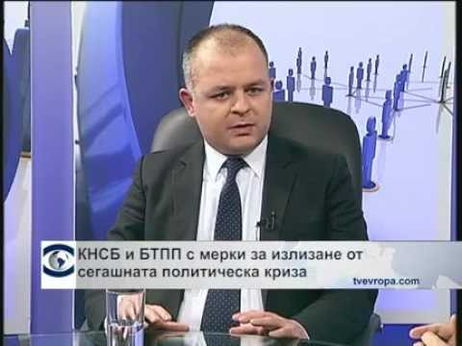www.vbox7.com/play:8fa4571389
http://www.ekipnews.com/news/politika/politika_/knsb_i_btpp_s_merki_za_izlizane_ot_segashnata_politicheska_kriza_/148565/
28.февруари.2013 / 08:10
Преди да се разпусне, това Народно събрание трябва да вземе спешни мерки за гарантиране на доходите. Това може да стане дори без актуализиране на бюджета. До 200 милиона лева могат да се осигурят чрез преструктуриране на капиталовите разходи или пренасочване на средства от сектор "Сигурност" към социалната сфера, коментира в предаването «Под лупа» президентът на КНСБ Пламен Димитров.
Според Българската търговско-промишлена палата основният проблем в момента, а и през последните години, е безработицата, а не само доходите.
Народното събрание, преди да се разпусне, трябва да даде рамка за действие на служебното правителство като на нормален кабинет. От КНСБ предлагат народните представители да гласуват преструктуриране на бюджета в разходната му част, така че новият финансов министър да може да емитира държавен дълг в рамките на приетия вече бюджетен дефицит.
Според БТПП основният проблем в момента, а и през последните години, е безработицата, а не само доходите. Данните на НСИ за 2012 г. сочат, че при 3% инфлация заплатите в частния сектор са се увеличи с около 16 на сто. Работодателската организация обаче е против вдигането на минималната работна заплата, както предлагат синдикатите.
КНСБ и БТПП са на едно мнение, че администрацията, която работи по еврофондовете, трябва да се запази, а служебното правителство трябва да обезпечи изпълнението на договорите по сегашните еврофондове и да се работи активно с ЕК в Брюксел по формирането на новите оперативни програми.
=========================================

http://www.segabg.com/article.php?id=640865
България заема 57-мо място според индекса на ООН за човешкото развитие
България губи позиции и заема 57-мо място от 187 държави в света според индекса на ООН за човешкото развитие, съобщи хърватската агенция Хина, цинирана от БНР. В доклада, оповестен в края на 2011 г., страната ни е на малко по-добра позиция - 55-о място. Индексът отчита не само финансовото състояние на гражданите, но и качеството на достъпното им здравеопазване и на образованието. И в настоящия доклад класацията се оглавява от Норвегия и САЩ. На последните места са ДР Конго и Нигер. От нашите съседи Румъния е с едно място пред България - 56-о, а Сърбия е на 64-о.
=========================================

http://money.bg/news/id_540691674/Икономическият_растеж_и_заетостта_са_приоритетите_на_ЕС Последна редакция: 15.03.2013, 10:18
Икономическият растеж и заетостта са приоритетите на ЕС
ЕС няма да се откаже от политиката на строга финансова дисциплина, въпреки че мнозина лидери се противопоставят на исканията на Германия за строги мерки за икономии.
Лидерите на ЕС потвърдиха общата икономическа стратегия по време на двудневната среща на блока, съобщава news.bg.
Франция и Италия от своя страна настояваха за поощряване на икономическия растеж.
Лидерите се договориха да се търси намаляване на социалната цена по пътя на различни мерки за икономически растеж и разкриване на работни места.
Председателят на Европейския съвет Херман ван Ромпой заяви, че по време на срещата в Брюксел лидерите „отново потвърдиха нашата обща икономическа стратегия".
Безработицата, особено младежката, е била най-обсъжданата тема, подчерта Херман ван Ромпой, като добави, че за да преодолее по-бързо социалните последици от кризата, ЕС трябва да приложи серия мерки, сред които водещи са подкрепа за малкия и средния бизнес и намаляването на бюрократичните пречки пред него. Същевременно, за да повишат приходите си, страните-членки снощи се договориха да търсят по-добра събираемост на данъците и по-ефективни действия срещу данъчните измами, предаде кореспондентът на БНР Диана Чепишева.
Франсоа Оланд обяви, че неговото правителство няма да може да намали бюджетния дефицит на страната тази година до ограничението на ЕС от 3% от БВП, искайки още една година отсрочка.
Оланд изтъкна, че „единственият приоритет" за лидерите трябва да е намирането на нови начини за увеличаване на растежа и връщане на безработните на работа.
По време на срещата се разгледа и въпросът за спасителния пакет за Кипър. Финансовите министри от еврозоната ще се съберат и днес да обсъдят въпроса.
Първият ден от срещата се проведе при засилени мерки за сигурност. Причината бе протести срещу строгите мерки за икономии в Брюксел. В тях участваха около 15 хиляди души. Десетки бяха арестувани, след като проникнаха в сграда на ЕС.
Тази сутрин на срещата на ЕС се очаква да се разгледа въпросът за наложеното от блока сирийско оръжейно ембарго. Също така ще бъдат обсъдени връзките с ключовия партньор Русия.
======================

http://money.bg/news/id_1346282553/КНСБ_притеснени_от_англосаксонската_ориентация_на_икономическия_министър
КНСБ притеснени от "англосаксонската" ориентация на икономическия министър
Последна редакция: 14.03.2013, 14:19
Три пакета с по десет мерки във всеки един от тях предлага КНСБ на служебното правителство. Два комплекса от мерки бяха представени днес, които включват предложения за стабилизиране на икономиката и повишаване на доходите. Третият пакет е свързан мерки по отделни сектори, коити ще бъдат представени по-късно.
Лидерът на синдикалната организация Пламен Димитров заяви, че мерките са насочени към това икономиката да заработи и да бъдат подкрепени най-нуждаещите се. Той заяви че програмата на синдикатите за служебното правителство е разработена от икономисти в БАН, Стопанския факултет на Софийския университет и УНСС.
По думите на димитров за да се стимулират доходите може да се ореже програмата за капиталови (инвестиционни) разходи на правителството с 6-7%, което да осигури ресулрс от 400 млн. лв. с които же могат да бъдат подпомогнати 1.2 млн души. Минималната работна заплата трябва да се увеличи от 310 на 340 лв. е едно от основните предложения на синдикатите, около 210 хил души, които получават енергийни помощи също тряваба да получат надбавка от 56 лв. за д амогат да посрещнат сметките си за ток. Пенсионерите с доход до 200 лв. също трябва да получат енергини помощи, като това ще струва на бюджета около 40-50 млн. лева.
От 1 април трябва да се създадат временни 25 хил. работни места за срок до 10 месеца, което ще струва на бюджета около 100 млн. лева. Доходите на заетите в културната сфера, детските градини и училищата също трябва да бъдат повишени, каза още Пламен Димитров.
Сред мерките в икономическия пакет са незабавното разплащане от страна на държавата към фирмите изпълняващи обществени поръчки, както и по-бързо възстановяване на ДДС. Тази мярка е подкрепена и от работодателите, каза още президентът на КНСБ. Служебното правителство трябва да подготви и антимонополоно законодателство, което да позволи държавните регулатор (ДКЕВР, КРС, КЗП, КЗК и др.) да се избират от парламента.
За да се понижи цената на електроенергията трябва да се спре преференциалното изкупуване на тока от когенерациите в т.нар заводски централи, както и да се създаде фонд за копенсиране на зелената добавка. Този фонд ще попълва средствата си от постъпления от продажба на парниково квоти, които за януари и февруари са 70 млн. лв. каза още лидерът на КНСБ.
Синдикатите настояват държавата да поеме задълженията на БДЖ и НЕК, като по този начин ще се запазят работните места в тези сектории ще се гарантира стабилност.
Попитан как оценява икономическия екип в служебния кабинет Димитров заяви, че англосаксонското образование и ориентация на министър Асен Василев ги притеснява. Там където властва неолиберализма видяхме докъде стигнаха, каза още президентът на КНСБ. Все пак Димитров посочи, че е склонен да даде известен кредит на доверие на МИЕТ.
============================================

http://www.24chasa.bg/Article.asp?ArticleId=1842168
Поевтиня застраховката срещу фалит на България
14.03.2013 20:05; Румяна Дeнчeва; 1177; 0;
Калин Христов, финансов министър в служебния кабинет на Марин Райков Снимка: Архив
Назначаването на служебно правителство и финансов министър понижи застраховката срещу фалит на България до 110 базисни пункта.
Това означава, че капиталовите пазари са оценили, че рисковете за неблагоприятно развитие на страната след оставката на кабинета на Бойко Борисов и уличните протести, са спаднали.
Около 20 февруари цените на застраховките срещу фалит на България, по данни на "Блумбърг" скочиха. Котировките на т.нар. CDS-и се покачиха с 12,417 до 131,667 пункта.
CDS отчитат премията по застраховката срещу неплатежоспособност на държавите като издатели на дългови книжа.
Най-ниските си равнища CDS достигнаха през януари 2013 г., когато България направи плащания по външния дълг за близо 900 млн. евро, включително главница и лихви.
Застраховките срещу фалит на държавата са важен индикатор, който мери оценката на риска, която дава всеки потенциален чужд инвеститор.
При поскъпване на CDS инвеститорите имат основание да поискат по-високи лихви при отпускане на финансиране за съответната държава. Това оскъпява и финансовия ресурс отвън, който ползват банките, за да го предоставят под формата на кредити у нас.
Междувременно вчера професор Стив Ханке определи избора на новия финансов министър Калин Христов като отличен. Основният му аргумент е, че той го познава като експерт и горещ привърженик на валутния борд. Проф. Ханке критикува и атаките срещу борда, които тръгнаха отново около оставката на бившия финансов министър Симеон Дянков.
"На финансовия министър в България би му било много трудно да контролира бюджета без борд", категоричен е Ханке. Той повтори предупрежденията си, които наскоро отправи в интервю за "24 часа", че отказ от борда води до повишаване на лихвените проценти и на дефицита, както и излизане от контроол на правителствените разходи и безработицата.
===========================================

http://money.bg/news/id_1236546123/Експерти_Мерки_сега_и_веднага_иначе_ни_чака_катастро
Експерти: Мерки сега и веднага, иначе ни чака катастрофа
Последна редакция: 15.03.2013, 10:55
„Ситуацията е много тежка. Експерти ми казаха, че към петък миналата седмица фискалният резерв е към 2 млрд. и 700 млн. лева. Следващият месец ще трябва да се дадат 600 млн. за пенсии, чухме и че приходите не се случват", коментира за Нова Телевизия бившият социален министър Христина Христова.
Във връзка с обещанието на служебния премиер Марин Райков да бъдат предприети мерки в сферата на доходите, като в същото време ще се работи в рамките на приетия за този година бюджет, Христова заяви, че това са две изключващи се неща. Въпреки това според нея „трябва да се седне да се анализират важните неща, които могат да се случат".
„Ако ние не направим нищо в рамките на служебното правителство, напред ни очаква много по-тежък период, в който няма да можем да направим нищо. Следващият финансов министър, който ще дойде с парламентарното правителство, ще завари катастрофа", убеден е финансовият експерт Мика Зайкова.
Тя подкрепи казаното от бившия социален министър и допълни, че емисионният таван за тази година е почти достигнат.
„Дянков взе още 840 милиона заем, който другият министър трябва да върне в началото на август, а в същото време от Европа ще се върнат най-много 600 милиона", поясни Зайкова. Тя също така отбеляза, че приетият Закон за публичните финанси дал такава свобода на финансовия министър, че той можел да прави, каквото си поиска в рамките на бюджета.
„Приходната част на бюджета е имагинерна, тя въобще не съществува", категоричен е финансовият експерт.
В качеството си на икономист Мартин Димитров коментира, че служебното правителство трябва да излезе с изпълнима програма и да даде единствено реални обещания.
„Възможно е отнякъде да се намерят резерви, които да бъдат използвани за някакви социални плащания. Нека първо бъдат намерени и след това да се правят обещанията.
Другата посока, в която трябва да се мисли - да се подпомогне малкият и среден бизнес, който е в тежко състояние. Имаме информация за забавено връщане на ДДС и забавени разплащания с бизнеса", на мнение е Мартин Димитров.
Христина Христова коментира, че „това, което стана по улиците, беше един вик „Не можем така да живеем!" и допълни, че час по-скоро държавата трябва да се разплати с малките и средни фирми.
Едно от другите неща, които трябва да се случат в рамките на служебното правителство, е социалният министър да направи анализ на националния план на заетостта и след това да предприеме мерки в регионите, където безработицата стига 30-40%, категорична е Христова.
Според Мика Зайкова обаче трябва да се погледне реалистично на ситуацията и допълни:
„Има 60 дни. Какво може да направи правителството за това време? Първо, да върне това, което дължи на бизнеса, второ - да върне ДДС-то, трето - да погледне в капиталовите разходи на администрацията и да види какво оттам може да се прехвърли, за да се даде малко от малко глътка въздух."
Според Мартин Димитров европейските средства, които ще дойдат в България тази и следващата година, трябва да бъдат насочени в проекти с висока заетост.
„Правилният път е мерки сега и веднага - използване на възможностите на европейските фондове, подкрепа на малкия и средния бизнес, намаляване на корупцията. Поне някакви малки стъпки да бъдат извървени веднага, оттам има заетост и доходи. Другото е невъзможно", обобщи Мартин Димитров.
====================================

http://money.bg/news/id_814801862
Под натиска на синдикатите", пише в. " Капитал Daily"
Едва ден. С толкова разполагаше служебният финансов министър Калин Христов, за да му бъдат поискани 400 млн. лева за социални трансфери към българите с най-ниски доходи. Автор на исканията е Конфедерацията на независимите синдикати в България (КНСБ).
Искане в две части
Документът се състои от две части. Повечето идеи в първата не са свързани с допълнителни държавни разходи, а изискват само по-ефективна работа на институциите. Голяма част от тях вече са получили положителната оценка на бизнеса, но по различни причини не са приложени в действащото законодателство и регулации.
Втората половина съдържа идеи за подпомагане на пенсионери, безработни и социално слаби, като някои от мерките имат еднократен характер, а другите ще са с постоянно действие. Най-притеснителното искане обаче е допълнителните социални разходи да се направят с икономии от планираните за тази година публични инвестиции. Капиталовите разходи са най-полезни за икономиката, защото създават предпоставки за растеж в дългосрочен план. На първата си пресконференция финансовият министър Калин Христов коментира, че именно те са сред акцентите на бюджет 2013, с който служебното правителство трябва да работи.
Прочети още от в " Капитал Daily" www.capital.bg
===========================

http://paper.standartnews.com/bg/article.php?d=2013-03-15&article=444565
Добавка бедност искат синдикатите
Добавка "бедност" за най-бедните хора у нас искат синдикатите от служебния кабинет. Според профсъюзите пенсиите и малките заплати могат да се вдигнат с бонуси, въведени с министерско постановление, без да се променят законите. По 20 лв. на месец до края на годината да получават близо 830 000 пенсионери, които сега вземат под 200 лв., предлага КНСБ. Това ще струва на хазната 150 млн. лв.
"За компенсиране на доходите на бедните спокойно могат да се осигурят между 300 и 400 млн. лв.", смята лидерът на синдиката Пламен Димитров. Той иска парите да се вземат от заложените 5 млрд. за капиталови разходи.
Вдигане с 18 лв. на месец на обезщетенията за безработни, които сега получават от борсата до 200 лв., е друга мярка на КНСБ. Добавка "бедност" по 40 лв. месечно от април да получат и нископлатените бюджетни служители в здравеопазването, социалните и културните дейности, настояват още профсъюзите. Според тях майчинските пък могат да се вдигнат с 50 лв. Така за 72 хиляди жени до края на годината ще са необходими 20 млн. лв.
КНСБ иска и минималната заплата от 1 април да скочи с 30 лв. и да стане 340 лв.
"Готова съм да обсъдя всички предложения на синдикатите", каза за "Стандарт" Деяна Костадинова. Това ще стане следващия петък, когато тя свиква тристранката. Работодателите също изразиха подкрепа за вдигане на доходите на най-уязвимите в кризата българи.
Мила Кисьова
=====================

http://www.segabg.com/article.php?id=640860
Кабинетът ще дава еднократни помощи за най-бедните в нарушение на закона
Все още не е ясно откъде ще се намерят пари, нито как ще се определят нуждаещите се
Дина ХРИСТОВА, Елена НЕСТОРОВА
За да тушира социалното напрежение, служебното правителство смята да раздаде еднократни помощи за най-бедните, като пренебрегне ограниченията, заложени в законите. Това стана ясно от последните изяви на социалния министър и вицепремиер Деяна Костадинова. "Имаме ангажимент да подкрепим с еднократни помощи най-уязвимите групи, а политиката на доходите е дългосрочна", обясни вчера пред БНТ тя. Ден по-рано Костадинова гарантира подкрепа поне на хората, които не могат да си покрият енергийните сметки.
Според закона за социално подпомагане помощи се отпускат за покриване на инцидентно възникнали здравни, образователни, комунално-битови и други жизненоважни потребности, но след социална оценка, която доказва, че са изчерпани всички други начини за самоиздръжка и издръжка от роднини. През миналата година например еднократна помощ са получили едва около 7700 души при 210 000 с помощи за отопление и над 50 000 социално слаби на месечно подпомагане. В бройката са пострадалите от наводнението в Бисер, миньорите от ГОРУБСО-Мадан и металурзите от ОЦК "Кърджали". За да успокои напрежението тогава, правителството на ГЕРБ също наруши закона, като отпусна помощта за всички независимо от финансовите им възможности. След многократните критики, че не може да се раздават социални помощи в нарушение на закона, кабинетът на Борисов измисли друга схема - отпусна на пострадалите при земетресението в Перник по 325 лв. с постановление, в което не се позовава на никакъв нормативен акт.
Възможно е служебният кабинет да преструктурира бюджета за 2013 г. и да даде допълнителни пари на социалното министерство. Тогава помощите могат да се разпределят през фонд "Социална закрила", но и това става след социална оценка и доказателства, че са изчерпани всички други правни възможности за подпомагане на лицата.
Законно кабинетът може да подкрепи най-уязвимите групи, и то дългосрочно, като увеличи гарантирания минимален доход, върху който се изчислява размерът на социалните помощи и правото за достъп до тях. Синдикатите искат помощите да се изчисляват поне върху 74 лв., което по разчетите на социалното министерство би струвало на бюджета около 20 млн. лв. повече на година. Може да увеличи и размера на социалната пенсия за старост, която от 1 април трябва да стане от 100 на 110 лв. Това е около 24 млн. лв. повече за НОИ. Може да се увеличи и минималната заплата. Останалите социални плащания и обезщетения минават през промени в закони, които са невъзможни без парламент.
Не е ясно как ще се определи най-уязвимата група, нито колко ще вземат хората. Обещанието е това да стане ясно до седмица, когато се установи с какви резерви разполага бюджетът. От думите на Костадинова се подразбира, че ще се търси вариант за изплащане на допълнителни пари към енергийните помощи. Но не става ясно дали ще бъдат подкрепени всички 210 000 домакинства, които са получили такива през този отоплителен сезон, или само най-бедните от тях. Освен това и доста хора, които не получават енергийни помощи, не могат да си платят сметките за ток. Не е ясно те на какъв принцип ще бъдат пресети и подпомогнати, ако Костадинова смята да изпълнява обещанията си.
Бившият социален министър Тотю Младенов призна, че има около 50 000 души, които са отпаднали от подпомагането най-вече заради притежание на още един имот освен основното жилище. В други закони и наредби има вкарани още категории социално слаби. Например списъкът с бедните, които трябва да получат храна от БЧК, е от над 300 000 души и в него влизат освен хората с енергийни помощи и майките, които вземат помощи за гледане на дете до 1 година, които гледат деца с увреждания, които са взели помощи за първолаци, грижат се за хора с увреждания, получили еднократна помощ по закона за социално подпомагане.
КНСБ вчера изчисли, че 400 млн. лв. от бюджета могат да се пренасочат като социални мерки към най-бедните и към икономиката, без това да се отразява на дефицита. Синдикатът иска да се вдигне минималната заплата с 30 лв. до 340 лв. от 1 април, а социално слабите и пенсионерите с месечен доход под 200 лв. да получат по още 56 лв. към енергийната помощ.
===========================================

http://www.capital.bg/politika_i_ikonomika/bulgaria/2013/03/14/2022654_purva_pobeda_za_zelenite_centrali/
Първа победа за зелените централи
Съдът отмени решението на енергийния регулатор, с което незаконно се изземват приходи на соларните централи. ДКЕВР ще обжалва.
Ралица Николова
Решението на енергийния регулатор, което само преди шест месеца накара стотици производители на възобновяема енергия да излязат на протести пред сградата на ДКЕВР, беше отменено от Върховния административен съд на първа инстанция като незаконосъобразно.
През септември миналата година ДКЕВР въведе временна цена за достъп до електропреносната мрежа за производителите на зелена енергия, с което се отнема между 2 и 40% от техния доход. Официалната цел на таксата беше да покрие разходите, които работата на фотоволтаичните и вятърните централи предизвиква на енергийната система. За всички обаче беше ясно, че приходите трябва да покрият липсващите средства за плащането на преференциалните тарифи за електроенергия на зелените проекти. Причината е, че миналата година ДКЕВР предвиди по-ниска зелена добавка в цената на електроенергията, с която се изплаща зелената енергия. Според едната версия регулаторът е недооценил бума на зелените проекти, а според другата е бил натиснат да не повишава повече цената на тока.
Освен няколкото фирми, които заведоха дела във ВАС, асоциациите в сектора сезираха и Европейската комисия, която също започна разследване по случая, а малко по-късно обяви, че ще разгледа жалбите по същество.
Оправдано недоволство
Още с въвеждането на така наречената такса достъп през септември беше ясно, че тя най-вероятно ще падне в съда. Причина за това е, че с решението си регулаторът нарушава законите поне в няколко направления. Един от основните проблеми, стоящ зад такса достъп, е, че тя беше въведена само за производителите на възобновяема енергия, което я прави дискриминационна. Освен това новата такса не беше обвързана с реалните разходи за предоставянето на услугата, което също е в противоречие със закона. Реално размерът на цената за достъп беше определена в зависимост от датата на въвеждане в експлоатация на централите, като по този начин производителите трябваше да плащат за едно и също нещо различна цена.
Решението
Трите решения на ВАС на първа инстанция, които са взети на 13 март, са по дела, заведени от собственици на малки фотоволтаични паркове. Точно за това решението на съда, което може да бъде обжалвано в 14-дневен срок, се отнася само за парковете, които са в категорията на спечелилите делата централи. Става въпрос за най-малките фотоволтаични паркове до 5 киловатпика, които получиха цена за достъп от 145 лв. за мегаватчас (и преференциална тарифа от 792.89 лв.), тези над 200 киловатпика с цена за достъп 189 лв. и от 30 до 200 киловатпика, които трябваше да плащат по 221 лв. за мегаватчас. От ДКЕВР коментираха, че ще обжалват решението, което означава, че производителите ще могат да спрат плащането на такса достъп чак след като ВАС се произнесе на втора инстанция. За останалите вятърни и слънчеви централи също трябва да се изчака съответното решение на съда по заведените жалби. Логиката е то да бъде същото, тъй като решението за такса достъп е взето с едни и същи мотиви от регулатора.
Мотивите на съда
Според решението на ВАС за въвеждането на временна цена за достъп липсват мотиви и конкретни фактически основания, което е в нарушение на Административнопроцесуалния кодекс (АПК). Освен това електроразпределителните дружества и системният оператор не са представили документи и доказателства за образуването на цена за достъп, а от ДКЕВР не са изискали тази информация. Съдът отчита и факта, че регулаторът е посочил като мотив за въвеждане на въпросната цена разходите, които ВЕИ централите предизвикват за управление на електроенергийната система. Бившият председател на комисията Ангел Семерджиев също многократно е изтъквал, че именно това е основната причина за нейното въвеждане. Досега обаче официални данни за това колко всъщност са тези разходи липсва, което е отчетено от съда като съществен пропуск. Също така липсват и данни как точно са изчислени цените за достъп спрямо преференциалната цена, която ВЕИ производителите получават. Според съда липсват основания и за това, че регулаторът е определил различните цени спрямо датата на въвеждане в експлоатация на централите.
Съдът вижда нарушение и в това, че ДКЕВР напълно е нарушила процедурата за определяне на нови цени, тъй като те не са били подложени на обществено обсъждане. Липсва и обява в средствата за масова информация, както изискват наредбите.
Според съда ДКЕВР не е спазила и изискването на Закона за енергетиката да определя недискриминационни цени и да не допуска нарушаване на конкуренцията.
Оттук нататък
"Ако решението на съда бъде потвърдено и на следваща инстанция, производителите на възобновяема енергия ще имат право да заведат искове срещу разпределителните дружества и системния оператор за връщане на вече платените пари за такса достъп", коментира адвокат Диляна Иванова от адвокатска кантора "Иванова и Иванова". По думите й обаче тези искове ще имат по-голям шанс, ако решението на ДКЕВР бъде обявено за нищожно, което засега е отхвърлено от съда. По отношение на действията от страна на Европейската комисия пък Иванова посочи, че те ще бъдат предприети срещу държавата и ако се стигне до налагането на санкции, те ще трябва да бъдат платени от държавния бюджет.
До въвеждането на цена за достъп за ВЕИ централите се стигна след куп грешни решения от страна на регулатора. Тази стъпка беше един от последните отчаяни опити на ДКЕВР да оправи забърканата каша, която в крайна сметка доведе до увеличение на цената на тока, от което общественото недоволство ескалира в последните месеци.
На фона на предложенията за национализация на ЕРП-тата обаче в общественото пространство се чуха и няколко идеи, които действително да облекчат високите сметки за електроенергия. Един от възможните варианти е чрез подпомагане на социално слабите граждани. За целта е важно да бъдат определени адекватни прагове, а в управлението на фондовете за подпомагане да бъдат допуснати и граждани. От друга страна, по-заможните домакинства и фирмите могат да намалят разходите си чрез мерки с енергийна ефективност.
Друга идея, която беше предложена от КНСБ и беше подкрепена от Българската фотоволтаична асоциация, е добавките, които натежават в цената на тока, да бъдат плащани от всички производители на енергия чрез такса в размер на 5 или 6% от техния оборот. По този начин биха се генерирали между 200-300 млн. лв. приходи годишно (в зависимост от произведената електроенергия). Такова решение не би било прецедент, тъй като подобна схема вече беше използвана в Испания, за да компенсира недостига на средства при дългосрочните договори.
Най-реалистичната идея засега е добавката за зелена енергия да бъде компенсирана чрез приходите от продажба на квоти за вредни емисии. Търговията с тях започна в края на миналата година, като досега България е продала квоти за 30 млн. евро. В годишен план обаче тази сума може да достигне до 150-200 млн. евро. Засега обаче тази идея сякаш остана на заден план.
Сега топката е в служебното правителство и основно в полето на новия финансов министър, който управлява средствата от квотите, да реши как те ще бъдат използвани
================================================

http://www.trud.bg/Article.asp?ArticleId=1842169
Намаляват бумагите за строители
Кандидат-строителите по европроекти ще бъдат улеснени, а грешките при обществените поръчки ще намалеят. Това е целта на типовите документи за търгове за строителство на железници, пътища и автомагистрали, публикувани за обществено обсъждане на сайта eufunds.bg.
Това е първият пакет примерни документи за поръчки, разработени по инициативата JASPERS на Европейската комисия. Освен за строителство, изискванията ще се отнасят и за процедури по строителен надзор.
Част от условията в типовите документи улесняват подготовката на документите от страна на кандидатите. От тях няма да се изискват копия от годишните финансови отчети за последните три години, ако те са публикувани в търговския регистър.
За проверката за доказване на оборот ще е нужен само ЕИК номерът на фирмата (Булстат). Но условието за оборот на изпълнителите на пътни проекти ще се зачита за изпълнено само ако приходите в отчетите са получени от строителство или проектиране на съответната транспортна инфраструктура.
Залага се изискване една фирма да може да кандидатства само като участник в един консорциум или самостоятелно. Ако кандидатът подава оферта, не може да се явява и като подизпълнител на друго дружество.
В типовите документи е записано още, че опитът в дадена сфера се доказва с договори за строителство само на подобни обекти - например магистрала или път с толкова на брой платна, колкото и планираното шосе. Те трябва да са на стойност поне 2/3 от прогнозната цена на възлагания обект.
=====================

http://www.capital.bg/biznes/finansi/2013/03/14/2022846_izsledvane_na_ernstyoung_golemite_klienti_iskat/
Изследване на Ernst&Young: Големите клиенти искат повече прозрачност от банките
Стабилността на кредитните институции е важна и за фирмите в България, според допитване на Капитал Daily
Валентина Илиева
"Продължаващите ефекти вследствие от финансовата криза от 2008 г. и текущите предизвикателства в еврозоната принудиха корпорациите да се фокусират върху стабилността на обслужващите ги банки."
Стивън Луис, банков анализатор в Ernst&Young
Стабилността на банките и рисковият им профил са фактор, към който техните корпоративни клиенти проявяват все по-голяма внимание. Оказва се, че банките ще трябва да бъдат по-прозрачни относно рисковия си профил, тъй като корпорациите искат да знаят какъв е той, но им липсва ключова информация. Причината за това е ниска финансова прозрачност.
Тези изводи са за пазара в глобален мащаб, но са актуални в голяма степен и за България. Изводите в международен аспект са от проучване на Ernst&Young за корпоративното банкиране, което включва данни от главни финансови директори, финансисти и висши финансови ръководители на 20 от най-големите глобални корпорации от девет отрасъла и 11 държави. "Капитал Daily" попита големи компании в България за взаимоотношенията им с обслужващите ги банки тук.
Колко е важно да бъдеш стабилен
Като логично следствие от кризата големите компании проявяват все по-сериозна заинтересованост от стабилността на банките, с които работят, и от рисковите им профили. Това е валидно и за България. Стабилността на банката и нейното състояние са важни както според изпълнителния директор на "Агрополихим" Васил Александров, така и за Емил Райков, изпълнителен директор на "Агрия груп холдинг". От първостепенно значение да работи с първокласни банки е и за голяма компания от сектор метали, която пожела името й да не се назовава.
Рисковият профил на банките тук, тяхната ликвидност и капитал се оказват фактори за техните големи клиенти. Все пак Васил Александров отчита факта и че всяка институция се стреми да покаже документално добри резултати и че цифрите може да се манипулират. "Запознати сме с отчетите на банките, но не се задълбочаване много в анализ на риска, за което си има централна банка. В световен мащаб тенденцията е към наливане на средства в банките, така че голяма банка с много клиенти няма да бъде оставена да фалира", коментира Александров.
По думите му представа за банка на пазара от нейни потенциални клиенти може да се изгради чрез разговори с други компании за обслужването, разговори със самата банка, анализ на публично достъпни отчети. Емил Райков посочи, че "Агрия" следи рейтингите на банките, а предпочитанието е да са в топ 3 или поне топ 5. От съществено значение е ликвидността, както и съответните лимити за експозиции на кредитния портфейл и правомощия, дадени от банката майка, ако има такава.
Според изследването на Ernst&Young 79% от изпълнителните директори посочват стабилността и финансовите резултати като най-важните критерии за избор и запазване на обслужващите ги банки.
Да се вдигнат завесите
Важни според 69% са позицията и прозрачността по отношение на риска, ликвидността, капиталът и концентрацията на портфейлите на банката, но едва 27% заявяват, че банките им имат желание да споделят тази информация. От Ernst&Young прогнозират, че банките ще трябва да бъдат по-прозрачни относно рисковите си профили. По-малко от половината от анкетираните (43%) са уверени, че техните банки са стабилни и функционират сигурно в рамките на параметрите за риска на техните компании.
"В продължение на години банките оценяват кредитната надеждност на големите корпорации, с които работят, но сега ролите са разменени", коментира Ниъм Прендергаст, съдружник в "Банкови и капиталови пазари" за Европа, Близкия изток, Индия и Африка в Ernst&Young. Това е преобладаващо усещане особено в Европа.
От Ernst&Young посочват, че отношенията между корпорациите и техните банки партньори са ясно повлияни от продължаващата нестабилност на пазарите, макроикономическата и геополитическата несигурност и още един нов фактор, който все още има малко влияние – реформите в банковите регулации на глобално и национално ниво.
На практика компаниите са в състояние на "повишена готовност", следейки отблизо представянето на техните банки партньори и придружаващите ги евентуални рискове за техните собствени организации.
Качество и цена
Огромното болшинство (89%) от анкетираните определят качеството на обслужването като най-важния критерий за избор и продължаване на взаимоотношенията с основните си банки. За компаниите в България оценката в това отношение е по-скоро комплексна - стандарт и качество на обслужване, компетентност и надеждност на съветите за сигурна и икономична финансова операция, облекчен процес при вземане на решения, постоянна и навременна комуникация, бърза реакция, достъпност на служителите, отговарящи за съответната компания.
Цената на ресурса остава фактор, както и обезпечението дори за големите компании в България. Според Васил Александров именно ползването на финансов ресурс от банки в България е предизвикателство, тъй като е скъп. В много случаи компанията ни ползва финансиране от чужди банки, каза още той. По думите на Емил Райков е добре банките да проявяват по-индивидуален подход към клиентите и към специфичните нужди на съответния бизнес.
Според друга компания, пожелала да не бъде цитирана, предизвикателство в работата с банките тук е предлагане на решения по искания, които са извън стандартните.
В глобален мащаб 56% от анкетираните заявяват, че най-голямото предизвикателство в работата с банките е липсата на последователност и качество на услугите в различните географски региони. На второ и трето място са поставени предизвикателствата, свързани съответно с остарелите процеси и системи (35%) и бюрокрацията и липсата на гъвкавост (30%).
Препоръки за банките: Слушайте своите клиенти
Експертите на Ernst&Young са помолили участниците в проучването да дадат препоръки как банките могат да подобрят обслужването и продуктите си, така че да посрещат по-добре нуждите и очакванията на клиентите си. Ето какво казват те:
- Банките трябва да разберат приоритетите и бизнес решенията, които техните клиентите се опитват да управляват – да се опитат да погледнат от тяхната гледна точка.
- Бъдете повече в съзвучие с това, което вашите клиенти казват. Необходимо е банките да предвидят следващия ви ход.
- Винаги слушайте вашите клиенти. Не се опитвайте да налагате решения, които не са уместни за клиента. Толкова повече харесваме една идея, колкото по-приложима е тя.
- Запазете постоянен диалог с вашите клиенти. Бъдете отворени за предложения. Не се притеснявайте за това как тези предложения ще се впишат в съществуващата ви рамка – създайте нова линия, нова рамка.
====================================

http://money.bg/news/id_202081227/Китайци_представиха_уникални_тръби_биха_ги_произвеждали_в_България
Китайци представиха уникални тръби, биха ги произвеждали в България
Последна редакция: 15.03.2013, 10:25
„Ако намерим европейски пазари за нашите тръби, ще ги произвеждаме в България". Тези инвестиционни намерения изрази г-жа Шу Чен, заместник-генерален мениджър на China Volant Industry Co на представяне в Камарата на строителите в Пловдив.
„Ние имаме много добро сътрудничество със „Сиенит Холдинг" и сме обединили усилия проектът за завода да се случи в Пловдивски регион. Надявам се българското правителство да предложи добри инвестиционни условия и да направим така, че европейският пазар да минава през България", допълни г-жа Чен.
China Volant Industry Co е дъщерно дружество на компанията майка CASIC, която има няколко научни институти, 580 предприятия и институции, в които работят над 120 хиляди души. Тя произвежда от машини, електроника, комуникации, компютри, сателитни приложения, транспортни съоръжения, строителни материали до космически технологии.
Volant е международният прозорец на CASIC, която представя компанията по света - като презентира нейната продукция и намира партньори на местно ниво и добри местни проекти.
Специалисти от China Volant Industry Co показаха в Пловдив какво отличава стоманено подсилените тръби (HDPE), разработени в Китай. Те са уникални и нямат аналог на европейския пазар. Революционният иновативен продукт съчетава предимствата на стоманата и полиетилена и тотално променя приложението на другите видове тръби.
Многослойните полиетиленови тръбни конструкции, подсилени с вътрешна стоманена мрежа, издържат над 3 пъти по-високо вътрешно налягане в сравнение с обикновените полиетиленови. В пъти по-високи е и здравината, имат 2 пъти по-дълъг живот, по-голяма гъвкавост - в сравнение с металните тръби, гладкост на стените. При HDPE технологията се избягва корозията, задължителна при металните. Подсилените тръби са по-издръжливи при земетресения, по-лесно се монтират и поддържат, а поддръжките се поставят на по-голямо разстояние. Благодарение на полиетилена не са разрушават от киселини, соли и т.н.
Прилагат се в минната, химическата индустрия, петроло- и газо-преносната мрежа, водоснабдяване и канализация, в оборудването на пристанища и летища.
Миналата година в Китай са произведени 12 000 километра такива тръби, като част от тях за износ в Индонезия, Алжир, Южна Африка, Аржентина. HDPE тръбите се прилагат от 15 години в Поднебесната империя, но все още са непознати в Европейския съюз.
„Започваме стъпки за сертифициране на тези тръби в Европа", обясни Добринка Парушева от „Инт Консулт", партньор на „Сиенит холдинг". Това е начинът за отваряне на европейския пазар за китайските тръби и реализиране на китайските инвестиционни идеи в България.
============================

http://www.24chasa.bg/Article.asp?ArticleId=1842611
Земеделският министър Иван Станков: Сега не осигуряваме дори месото, нужно за изхранване на българина
Шанс за умните на пазара на труда
Евростат: Едва половината от българските фирми имат свой уебсайт
15.03.2013 09:17; 24 часа онлайн; 301; 0;
Приемането на технологии за електронен бизнес, 2010 и 2012 (% от предприятията) Графики: Евростат
Предприятия с достъп до интернет, 2012 (% от предприятията) Графики: Евростат
Приемане на технологии в електронния бизнес, по клас размер, ЕС-27, 2012 г. (% от предприятията) Графики: Евростат
Бизнесът вече е в нова ера. Информационните и комуникационни технологии (ИКТ) вече са неразделна част от функционирането на предприятията в ЕС и развитието на електронния бизнес (е-бизнес) и електронната търговия, констатира анализ на "Евростат".
Процентът на предприятията в ЕС, които са използвали ИКТ за своя бизнес са достигнали ниво на насищане, сочат данните на европейската статистика.
Всяко трето българско предприятие, или над 9000 предприятия, са имали автоматично свързани бизнес-процеси със свои доставчици или клиенти. По този показател изпреварваме доста страни в ЕС, където средният процент е 23. Между 95 и 100% от предприятията в 19 страни на ЕС са превърнали ИКТ в свой източник за бизнес и търговия.
Най-много са използвали ИКТ за доставчици и клиенти в Хърватия - 47%, Латвия - 43%, Словакия - 40%.
Данните за България показват, че около 88% от предприятията, или над 25 хил. предприятия, са имали достъп до интернет през 2012 г. Едва половината от българските предприятия обаче (48,8%) са имали уебсайт или поне страница.
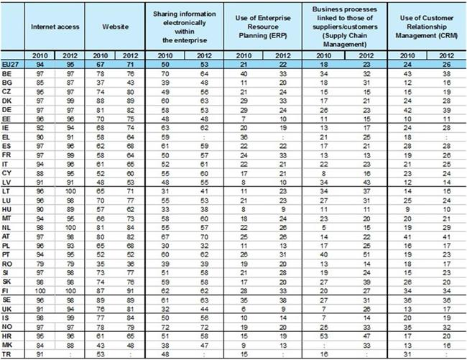
Приемането на технологии за електронен бизнес, 2010 и 2012 (% от предприятията) Графики: Евростат
В Евросъюза пък процентът на предприятията с уебсайт е средно 70%. За Финландия, Швеция, Великобритания статистиката отчита, че около 90% от предприятията имат свой сайт.
Около половината от българските предприятия са използвали електронен подпис, както и автоматизиран обмен на данни с външни ИКТ системи. В страни като Финландия и Швеция тези ИКТ процеси надхвърлят 80%.
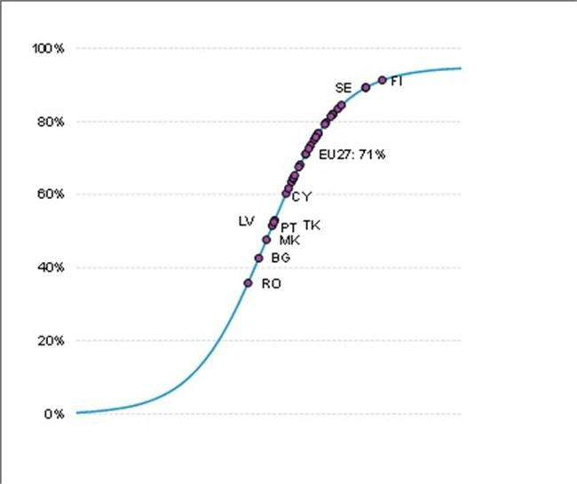
Предприятия с достъп до интернет, 2012 (% от предприятията) Графики: Евростат
Около 43%, или близо 12 хил. български предприятия са използвали ИКТ за вътрешен обмен. За сравнение най-много електронна информация вътре в предприятието се обменя във Финландия и Швеция - (83%), а най-нисък е този показател в Полша - 32% и Румъния - 39%.
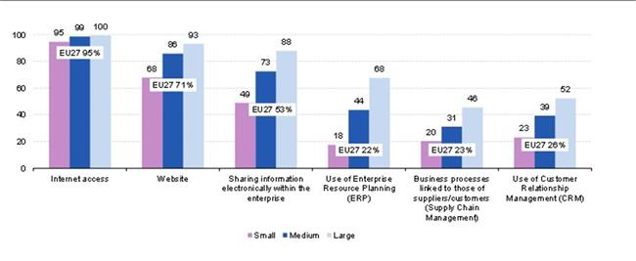
Приемане на технологии в електронния бизнес, по клас размер, ЕС-27, 2012 г. (% от предприятията) Графики: Евростат
Анализът акцентира и върху търсенето на ИТ специалисти, като почти всички страни отчитат трудности при наемането на подобен вид професионалисти. Най-много (над 50%) ИТ специалисти се търсят естествено в предприятия, пряко заети с информационно-комуникационните технологии.
Секторът с ИТ специалистите в ЕС възлиза на близо 5% от почти всички предприятия в ЕС с най-малко 10 наети лица. Най-много се търсят, но и най-малко трудности има при наемането на ИТ специалисти в Ирландия, Люксембург, Австрия и Швеция.
=====================================

http://www.24chasa.bg/Article.asp?ArticleId=1842171
Президентът ще оспори закона за Черноморието заради дюните
14.03.2013 21:52; 24 Часа; 768; 2;
Президентът Росен Плевнелиев ще оспори пред Конституционния съд промените в закона за Черноморието в частта за дюните, съобщиха от прессекретариата на държавния глава. Той е издал указа за обнародване в "Държавен вестник".
След публикуването му ще влязат в сила разпоредбите с мерки, предотвратяващи застрояване на дюните. Такива са спиране на прилагането на подробни устройствени планове (ПУП) за строежи в поземлени имоти в зони А и Б.
Плевнелиев обаче ще оспори чл.17, ал.2, т.6 и чл.17а, ал.1, т. 2. Те позволяват "строителство върху дюните на всички обекти на техническата инфраструктура и не осигуряват разумното използване на тези природни богатства". Допуска се и промяна на предназначението на поземлени имоти в горски територии чрез ПУП, а не както е досега - ако общината има общ устройствен план.
Според президента законът не създава механизми, които да гарантират, че промяната на предназначението на поземлени имоти в горски територии в зона А и Б ще става с баланс между насърчаване на инвестициите и развитието на регионите, от една страна, и опазването на Черноморското крайбрежие, от друга.
Точно за тези текстове след приемането на закона БСП поиска президентът да наложи вето.
=====================================

http://www.trud.bg/Article.asp?ArticleId=1843069
Икономист: България е на дъното на класация за готовност за електронно правителство в Европа
61 % е степента на готовност на България за електронно правителство, разкри икономистът Зорница Славова, цитирана от „Фокус".
По индекс на ООН това ни нарежда на дъното на класация за готовност за електронно правителство в Европа, обясни Славова.
„Тази статистика ни нарежда на 60-място в общата класация от общо 190 държави. В тези 190 държави има всякакви неразвити държави като например Африка, където администрацията не е онлайн, а работи очи в очи. Притеснителното в случая е, че България е на дъното на европейската класация и това се отрази в доклада за страната ни на ЕК от миналата година, където те препоръчват да започнат да се правят по-масирани стъпки към приемането и въвеждането на електронното правителство", каза Зорница Славова.
Конкретните предимства на електронното правителство са тези, че ще се намали корупционната практика и ще бъде подобрено взаимодействието между администрациите, което ще позволи на гражданите да не подават документи в повече от една администрация, посочи икономистът.
============================

http://www.24chasa.bg/Article.asp?ArticleId=1843031
410 300 безработни през 2012 година
15.03.2013 11:59;
През 2012 година безработните лица са 410 300, от които 241 100 са мъже и 169 300 - жени.
Коефициентът на безработица се увеличава с 1,0 процентни пункта в сравнение с 2011 г. и достига 12,3%.
Това показват данните на Националния статистически институт.
При мъжете коефициентът на безработица нараства с 1,2 процентни пункта, а при жените - с 0,7 процентни пункта, като достига съответно 13,5 и 10,8%.
Коефициентът на безработица за възрастовата група 15-24 навършени години е 28,1%, а за възрастовата група 15-29 навършени години - 20,8%.
Продължително безработни (от една или повече години) са 226 600, или 55,2% от всички безработни лица.
Коефициентът на продължителна безработица е 6,8% - съответно 7,7% за мъжете и 5,7% за жените.
Икономически активните лица между 15 - 64 навършени години са 3 303 900, или 67,1% от населението на същата възраст.
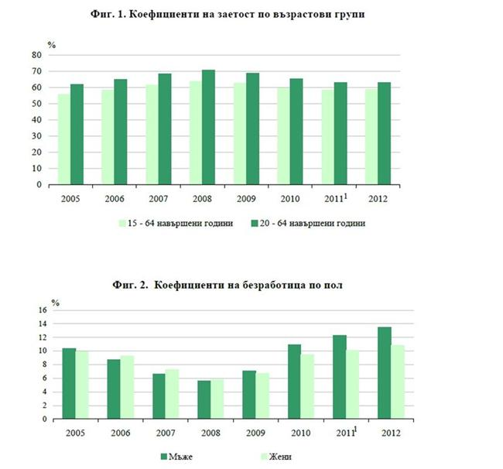
Графики: НСИ
В сравнение с 2011 г. коефициентът на икономическа активност (15 - 64 навършени години) нараства с 1,2 процентни пункта.
Общият брой на заетите лица достига 2 934 000, или 46,6% от населението на 15 и повече навършени години.
Заетите лица между 15 и 64 години са 2 894 900.
Коефициентът на заетост за населението в същата възрастова група е 58,8% - 61,3% за мъжете и 56,3% за жените.
Коефициентът на заетост за населението на възраст 20-64 навършени години е 63%, като остава почти непроменен в сравнение с 2011 година.
Този коефициент е 65,8% за мъжете и 60,2% за жените.
Коефициентът на заетост за възрастовата група 55 - 64 навършени години достига 45,7%, или с 1,1 процентни пункта повече от 2011 г., като увеличението се дължи основно на жените.
Пълното изледване на НСИ можете да видите тук.
====================================

http://www.24chasa.bg/Article.asp?ArticleId=1842838
"Софийска вода" отчела само 2% спад на загубите след 240 млн. лв. инвестиции
15.03.2013 10:50; 24 часа онлайн; 382; 0;
Общинският съветник от ГЕРБ Николай Стойнев СНИМКА: bTV
„Ако през 2007 година загубите на вода са били 61%, сега те са 59%. Следователно за целия този период, въпреки направените инвестиции, няма сериозен напредък по отношение на този проблем. Това заяви в интервю за Фокус Николай Стойнев, зам.-председател на Столичния общински съвет (СОС).
Стойнев оглавява работна група към Столична община, която от октомври 2012 година насам изследва изпълнението на концесионния договор на акционерното дружество „Софийска вода".
Задачата на групата е да открива слабостите на водното дружество при изпълнението на бизнес плана му, приет през 2008 година от СОС. Според Стойнев водното дружество първо трябва да докаже, че е повишило качеството на предлаганата услуга и едва тогава държавната комисия да утвърждава нова цена на водата.
„Не може да има обяснение на това, че инвестирането на 240 млн. лева осигурява само 2% спад на загубите на вода", заяви Николай Стойнев. Той посочи, че ще бъде направена комисия от експерти и членове на ДКЕВР, която да прегледа подробно инвестиционната програма на „Софийска вода" и да установи дали инвестициите са направени реално.
Стойнев припомни, че през годините държавната комисия е наложила две жалби, които са били обжалвани от водното дружество, като през 2010 година една от санкциите е отхвърлена, а за втората - все още няма решение на съда.
„За да може да се пристъпи към разваляне на концесионния договор с акционерното дружество „Софийска вода" обаче трябва да бъдат наложени и признати две последователни санкции от страна на регулатора", обясни Николай Стойнев.
Като други слабости на „Софийска вода" експертът посочи реда, по който се провеждат обществени поръчки на дружеството, както и забележки по отношение на качеството на предлагана услуга от ВиК дружеството или т.нар „нива на услуги".
===================================

http://money.bg/news/id_1830134113
Още за скандала в туризма: Маринов не си вършеше работата, твърди БСК
Последна редакция: 15.03.2013, 10:12
Министър Василев отрече, че няма да има ресорен заместник по туризма
Зам.-министърът по туризма Иво Маринов подаде оставка
Туристическият бранш не одобрява оставката на Иво Маринов
Оставката на заместник - министъра на икономиката, енергетиката и туризма Иво Маринов не притеснява бизнеса. Опасения поражда по-скоро възможността този ключов сектор да бъде пренебрегнат в политиката на служебното правителство.
"Туризмът е от изключително голямо значение за икономиката на страната. В него продължава да се инвестира дори и в кризата". Това каза пред DarikFinance.bg почетният председател на Българската стопанска камара Божидар Данев.
Туристическият сектор е един от двигателите на заетостта в България. Освен сезонна работа за десетки хиляди българи той дава на икономиката, по данни на НСИ, близо 60 000 постоянни позиции, много от които с добро заплащане. "Туризмът осигурява заетост на квалифициран персонал", заяви Данев.
Председателят на БСК е категоричен: "Този зам.-министър не си вършеше работата".
По думите на Данев, "постът трябва да съществува в министерството", но от персонална гледна точка "смяната е оправдана".
Много от проблемите на туристическия сектор остават нерешени в последните години. Сред тях са скоростта, с която се издават туристически визи за гражданите на страните извън Европейския съюз. Проблемите с инфраструктурата и най-вече липсата на пречиствателни станции в много от големите курортни комплекси.
Освен това, след атентата в Бургас от 18 юли 2012 г., на преден план излезе и въпросът със сигурността на туристите, в отговор на който е направено твърде малко.
"Този зам.-министър се занимаваше само с рекламата, изложенията, брандирането и усвояването на средства. Никога не се е занимавал с важните инфраструктурни въпроси като водоснабдяването и сметосъбирането", счита Данев.
Той попита каква е била визията на бившия зам.-министър с ресор туризъм за визите, за такса смет и за сигурността на туристите?
Данев посочи, че голяма част от туризма остава в сивия сектор и попита: "Какво е направил Иво Маринов по въпроса?"
Според Божидар Данев опасенията, че тази оставката се случва само 2 месеца преди началото на летния туристически сезон, са неоснователни. Вместо Маринов, смята председателят на БСК, на поста трябва да бъде назначен "по-ефективен човек", който да се заеме с решаването на истинските проблеми на туристическия отрасъл в България.
===================================================

http://www.monitor.bg/article?id=376960 15.03.2013
Еврокомисията въведе нови правила
Храна за пътниците, ако полетът закъснее с 2 ч
Режат таксите за багаж на нискотарифните авиокомпании
Монитор
Един от основните проблеми на пътниците е липсата на информация.
След два часа закъснение на излитането на редовен полет пасажерите трябва да получат храна и напитки от компанията превозвач, вместо след 4 часа, както гласяха правилата досега. Това е една от новите мерки в защита на пътниците, одобрени и оповестени от Европейската комисия (ЕК). Сгъстяват се и часовете, след които пътникът трябва да бъде настанен в хотел.
Поредица от тежки метеорологични условия през последните две години поставиха на изпитание приложението на вече съществуващите евродирективи за правата на пасажерите и доведоха до не малко съдебни спорове с некоректни авиокомпании.
Проучване на европейския потребителски център разкри, че нискотарифните компании са много по-склонни да нарушават правилата, когато се отнася до грижа за техните пътници. След
избухването на исландския вулкан
ирландският нискотарифен превозвач Ryanair заяви, че не може да плаща постоянно заради природна стихия и пътниците на компанията останаха без никаква помощ. Много редовни превозвачи също заявиха, че не могат да се превръщат в безплатни вериги за прехрана и хотелско настаняване при форсмажорни обстоятелства. Затова големият дебат в ЕК бе за това чия става отговорността към пътниците, когато обстоятелствата са непреодолими, а хората са минали всички проверки и са в салоните за заминаващи на летищата.
Официални данни сочат, че в над 80 на сто от случаите причина за забавянето на полети са лошите атмосферни условия, когато никаква техника не може да помогне.
Един от основните проблеми на пътниците обаче се оказва не закъснението, а липсата на информация на какво се дължи то и какви са прогнозите за излитане. С промените в евродирективата авиокомпаниите са длъжни да обновяват информацията си през половин час, независимо какво е нейното съдържание. Така служителите по гишетата вместо „нямаме информация кога ще излетите” ще отговарят: „Видимостта продължава да е под 50 м, което не позволява самолетът, с който трябва да излетите, първо да кацне.”
Когато проблемът е от техническо естество обаче, авиокомпанията е длъжна
в срок от 5 часа да подготви премаршрутирането на пътниците и да им предложи варианти: да преспят на хотел и да вземат същия полет на следващия ден или да използват други компании, с които да се придвижат до крайната си дестинация. Когато пътникът трябва да използва и следващ полет, компанията трябва да осигури всички необходими връзки.
В случаите, когато всички са на борда и машината остава в изчакване, след половин час хората могат да ползват тоалетна, да получават напитки и ако поискат – и храна.
Ще бъдат затегнати правилата за нискотарифните превозвачи, които са обявили собствени размери за ръчен багаж и така принуждават пасажерите в последния момент да плащат такси за чанти, които са стандартни за всяка редовна компания.
.=================================

http://www.monitor.bg/article?id=376961
Безплатни телефонни приложения крадат импулси
Монитор 15.03.2013
Свалянето на безплатно на пръв поглед приложение за смартфон може да издуе сметката ви до разоряване. Това предупреждават от Комисията за регулиране на съобщенията (КРС). Схемата е проста: човек си сваля на телефона желаната програма, обявена като безплатна, и после от неговия телефон започват автоматично да се изпращат SMS-и към номер 1983 на цена 6 лв. единия.
Съдържанието на съобщенията са линкове, които отвеждат към несъществуващ сървър. Фирмата, която стои зад номер 1983, само технически поддържа игри и услуги за добавена стойност. В случая играта се организира от неин партньор руска фирма. Така на българска територия няма отговорен за този грабеж. В същото време, когато потребителите са натиснали бутона „приемам общите условия”, нарушение също липсва.
От Комисията за защита на потребителите обясниха за „Монитор”, че все повече потребители на смарт устройства попадат в подобни капани, защото притежават достатъчна грамотност да свалят приложения, но не и културата да се запознават със съдържанието им или предварително да проверят за отзиви в глобалната мрежа.
Ако не се усети навреме и не е поставил таван на разходите си, абонатът може да затъне със стотици левове за месец.
За „Монитор” юристи коментираха, че вероятността жертвите на ловката измама да си върнат парите е минимална, тъй като те доброволно са се включили в съответната програма.
===============================

http://www.segabg.com/article.php?id=640839
Стив Ханке: Разчистете корупцията - тя е големият проблем
Преди да вземате заеми и да увеличавате бюджетния дефицит, погледнете Гърция, казва идеологът на валутния борд у нас
Юлиана Бончева
Световноизвестният икономист Стив Ханке горещо защити валутния борд, досегашната финансова политика и избора на Калин Христов за финансов министър. Според Ханке тревогите за изпразването на фискалния резерв са излишни, приказките за заеми са опасни, а големият проблем на България е корупцията. "В България това е ендемия, всичко е корупция у вас и го повтарям от 1997 г.", коментира в интервю за БНР американецът, който има водеща роля за въвеждането на паричния съвет у нас.
Според проф. Ханке всеки, който е против валутния борд в България, е за лудница. И обясни защо смята така: "Кой иска да върви към хаоса? Ако се откажете от валутния борд, лихвените проценти веднага ще скочат, дефицитът ще се повиши, правителствените разходи ще излязат извън контрол, безработицата също ще се повиши. На финансовия министър в България би му било много трудно да контролира бюджета без валутен борд".
Стив Ханке подкрепи наложения от експремиера Дянков курс на финансова дисциплина. "В това правителство се поддържаше горе-долу стабилен бюджетен дефицит. Ако имаше по-голям дефицит, икономиката би тръгнала надолу. Рейтингът на българските ценни книжа ще се понижи, инфлацията ще се повиши и инвеститорите ще се уплашат", поясни професорът. "Четох, че бившият вътрешен министър Цветанов коментирал, че бюджетният дефицит трябва да бъде малко по-голям. Не знам колко вътрешният министър разбира от икономика, но по-големият дефицит би забавил икономиката", каза икономистът.
"Ако искате да вземате заеми и да увеличавате бюджетния дефицит, погледнете Гърция. Тя прави точно обратното на това, което България прави от 1997 г. насам, и затова няма да се оправи никога", заключи проф. Ханке.
Неотдавна и друго икономическо светило - Нуриел Рубини, известен противник на валутните бордове, обяви, че в България системата работи добре и че трябва да пазим паричния съвет до влизането си в еврозоната. Проф. Рубини също смята, че България води правилна фискална политика и не бива да променя курса
"Познавам Калин Христов от много години и мисля, че е отличен избор. Той е първокласен човек. Познава много добре икономическата система на България, експерт е по проблемите на валутния борд, а бордът е опората и сърцето на цялата система", бе коментарът на проф. Ханке а новия финансов министър.
=====================================

http://money.bg/news/id_263130871/Стив_Ханке_Всеки_който_атакува_валутния_борд_е_за_лудницата_
Стив Ханке: Всеки, който атакува валутния борд е за лудницата
Последна редакция: 14.03.2013, 13:00
Един от "бащите" на валутния борд - професорът по икономика Стив Ханке определи като отличен избор новия министър на финансите Калин Христов:
„Познавам го от много години и мисля, че той е отличен избор. Христов е първокласен човек. Той познава много добре икономическата система на България, експерт е по проблемите на валутния борд, а бордът е опората и сърцето на цялата система.
Според проф. Ханке би било неразумно да се атакува валутния борд:
„Всеки, който атакува валутния борд, трябва да бъде вкаран в лудница. Това е абсолютно неразумна реакция срещу стабилността. Кой иска да върви към хаоса? Ако се откажете от валутния борд, лихвените проценти веднага ще скочат, дефицитът ще се повиши, правителствените разходи ще излязат извън контрол, безработицата също ще се повиши. На финансовия министър в България би му било много трудно да контролира бюджета без валутен борд."
Едно от предимствата пред инвеститорите е ниският държавен дълг на България, каза още Стив Ханке в интервю за програма "Хоризонт" на БНР.
===================================

Библиотека БТПП

